UNIVERZITA PALACKÉHO V OLOMOUCI

PEDAGOGICKÁ FAKULTA

Bakalářská práce

Olomouc 2020 Pavlína Vlachová

UNIVERZITA PALACKÉHO V OLOMOUCI

PEDAGOGICKÁ FAKULTA

Ústav speciálněpedagogických studií

BAKALÁŘSKÁ PRÁCE

Pavlína Vlachová

Podpora dětí se zrakovým postižením při zařazení v MŠ

Olomouc 2020 Vedoucí práce: doc. PhDr. Vojtech Regec, Ph.D.

Prohlášení

Prohlašuji, že jsem svou bakalářskou práci zpracovala samostatně a použila jen prameny uvedené v seznamu literatury.

V Olomouci ……………………………………………

Pavlína Vlachová

Poděkování

Děkuji svému vedoucímu bakalářské práce doc. PhDr. Vojtechu Regecovi, Ph.D. za odborné vedení, cenné rady, připomínky a trpělivost. Dále bych chtěla poděkovat mateřské škole, která mi byla součinná pro sběr informací k praktické části.

**ANOTACE**

|  |  |
| --- | --- |
| **Jméno a příjmení:** | Pavlína Vlachová |
| **Katedra:** | Ústav speciálněpedagogických studií |
| **Vedoucí práce:** | doc. PhDr. Vojtech Regec, PhD. |
| **Rok obhajoby:** | 2020 |
|  |  |
| **Název práce:** | Podpora dětí se zrakovým postižením při zařazení v MŠ |
| **Název v angličtině:** | Support for children with visual impairments in kindergarten |
| **Anotace práce:** | Bakalářská práce se zabývá podporou dětí se zrakovým postižením při zařazení v běžné mateřské školy. Práce je rozdělena na dvě části. Teoretická část je složena ze dvou kapitol. V první kapitole se budeme zabývat klasifikací zrakového postižení a vývojem dítěte se zrakovým postižením. V druhé části edukací, úpravou podmínek ve vzdělávání. V praktické části se budeme zabývat případovou studií, která nám deskriptivně popíše jeden případ dívky se zrakovým postižením v MŠ. |
| **Klíčová slova:** | Zrakové postižení, mateřská škola, integrace, vzdělávání, podmínky, legislativa |
| **Anotace v angličtině:** | The bachelor's thesis deals with the support of visually impaired children in enrollment in a regular kindergarten. The work is divided into two parts. The theoretical part consists of two chapters. In the first chapter we will deal with the classification of visual impairment and the development of a child with visual impairment. In the second part of education, adjusting the conditions in education. In the practical part we will deal with a case study, which will descriptively describe one case of a visually impaired girl in kindergarten. |
| **Klíčová slova v angličtině:** | Visual impairment, kindergarten integration, education, conditions, legislativ |
| **Přílohy vázané v práci:** | Rozhovory |
| **Rozsah práce:** | 55 stran |
| **Jazyk práce:** | Český jazyk |

Obsah,

Úvod 7

Teoretická část 8

1. Dítě se zrakovým postižením 8

1.1 Vymezení zrakového postižení a jejich možné příčiny 9

1.1.1 podle etiologie 11

1.1.2 podle doby vzniku 11

1.1.3 podle doby trvání 11

1.1.4 podle stupně postižení 11

1.2 Klasifikace stupně zrakového postižení 11

1.3 Klasifikace dle WHO 12

1.4 Vývoj dítěte se zrakovým postižením 14

2. Edukace dítěte se zrakovým postižením v mateřské škole 16

2.1 Základní podmínky a východiska 17

2.2 Podpora dítěte se zrakovým postižením v mateřské škole 19

2.3 Úprava podmínek v oblasti edukace dětí se zrakovým postižením v mateřské škole 22

2.3.1 Individuální vzdělávací plán 23

2.3.2 Kompenzační činitelé 23

2.3.3 Kompenzační pomůcky 26

Praktická část 27

3. Vybraná specifika podmínek pro vzdělávání dítěte se zrakovým postižením v MŠ – případová studie 27

3.1. Hlavní cíl a dílčí cíle výzkumu 27

3.2 Metodologie výzkumu 27

3.3 Popis realizace výzkumu 29

3.4 Limity realizovaného výzkumu 29

3.5 Výsledky a jejich interpretace 30

Závěr praktické části 42

Diskuze 43

Seznam použitých zkratek 44

Závěr 45

Seznam bibliografických citací 46

Seznam obrázků 49

Přílohy 50

# Úvod

Téma, kterým se zabývá bakalářská práce je **Podpora dětí se zrakovým postižením při zařazení v MŠ.**

Podpora dětí se zrakovým postižením při zařazení v MŠ bylo zvoleno z důvodu, že se v mém blízkém okolí naskytla možnost vykonat speciálněpedagogickou praxi během studia na vysoké škole právě u dívky se zrakovým postižením, která právě navštěvovala běžnou mateřskou školu. Tato praxe mě zaujala natolik, že jsem se rozhodla tímto směrem zvolit i téma bakalářské práce.

Cílem bakalářské práce je vymezit teoretická východiska podpory dítěte se zrakovým postižením a na základě výsledků realizované případové studie stanovit podmínky pro edukaci dětí se zrakovým postižením v mateřské škole.

Práce je rozdělena na část teoretickou a praktickou. Teoretická část se skládá ze dvou kapitol. V první kapitole se budeme zabývat vymezením, klasifikací a možnými příčinami zrakového postižení, vývojem dítěte se zrakovým postižením.

V druhé kapitole teoretické části si vymezíme edukaci dítěte se zrakovým postižením, základní podmínky, podporu vzdělávání, a úpravu podmínek v oblasti edukace a také podporu v rámci legislativy.

Praktická část se zaměřuje na vybraná specifika podmínek pro vzdělávání dítěte se zrakovým postižením v mateřské škole. Deskriptivní případová studie pojednává o dívce, která navštěvovala mateřskou školu. Metodologie výzkumu je koncipována využitím kvalitativních metod. Tyto metody jsou zvoleny v podobě pozorování, analýzy dokumentace, rozhovor a rodičem dívky, a rozhovor s učitelkou z mateřské školy Cílem výzkumu je zjistit a popsat vybrané oblasti podmínek, které jedinec se zrakovým postižením potřebuje, aby jeho zařazení do běžné mateřské školy odpovídalo odpovídajícím podmínkám pro kvalitní vzdělávání.

# Teoretická část

Motto:

*„Vše, co je v člověku krásné, je očima neviditelné.“*  
  
 Antoine de Saint – Exupéry

# 1. Dítě se zrakovým postižením

Za jedince zrakově postiženého považujeme, pokud má jedinec problém i po korekci vady, která ho ovlivňuje na kvalitě jeho běžného života. (Ludíková, Stoklasová, 2005)

U těžkého zrakového postižení mohou být přítomny tyto poruchy:

* *„Snížená zraková ostrost (tj. neschopnost vidět zřetelně)*
* *Omezené zorné pole (snížený rozsah vidění v různých směrech), přičemž není možná korekce obyčejnými brýlemi“* (Pešatová, 1999, s. 6)

U jedinců, u kterých během ontogeneze došlo k nějaké senzorické či motorické změně ve funkci, si vyžaduje zvýšenou podporu od prostředí a sociálního okruhu, se kterým přichází do kontaktu. „ *Při výuce a učení, se uplatňují edukační procesy, které jedince s postižením vedou k upevnění ve společenském životě, životních a vzdělávacích činnostech, podpůrných aktivitách spojených s posílením jeho osobnosti tak, aby sám byl co nejvíce samostatným členem v sociální společnosti“.* (Finková, 2007, Pipeková a kol. 2010 in Beneš, 2019, s. 37)

Mezi determinanty zrakového postižení patří především omezení či ztráta:

* Zrakové ostrosti
* Centrálního nebo periferního zorného pole
* Binokulárního vidění
* Schopnosti rozlišovat barvy
* Vnímat zrakové informace (Růžičková, Vítová, 2014)

Pešatová (1999) uvádí, že tato „měřítka“ nám nemusí správně určovat, jak dítě dokáže svůj zrak nebo jeho zbytek využívat. Autorka dále vymezuje, že na kompenzaci zrakově postiženého mají vliv tyto faktory:

* smysly
* motorický systém
* vrozené intelektové dispozice
* příležitost k učení

Důležitým faktorem v edukačním procesu je fakt, zda jedinec se zrakovým postižením při něm využívá zrakové funkce nebo naopak je již nevidomý. (Beneš, 2019)

Na funkci zraku se výrazně podílí oko, nervové dráhy a mozek, který nám obrazy zpracovává, a poté nám dává výsledný obraz. Poškození zraku tedy může vzniknout v zevním oku (jako receptoru), dále v očním nervu nebo právě v mozku ve zrakovém centru. Rozlišujeme **centrální vidění –** zde se nachází barvy a detaily okolo nás a **periferní vidění** – které nám umožňuje vidět prostor a orientaci v něm. (Kimplová, Kovaříková, 2014)

## 1.1 Vymezení zrakového postižení a jejich možné příčiny

Zrak považujeme za jeden z nejdůležitějších smyslů, které máme. Uvádí se, že získáváme až 90% informací právě zrakem. (Slowík, 2016)

*„Za osobu se zrakovým postižením (z pohledu tyflopedie) považujeme toho jedince, který i po optimální korekci (medikamentózní, chirurgické, brýlové apod.) má v běžném životě problémy se získáváním a zpracováním informací zrakovou cestou – například čtení černotisku nebo zraková orientace v prostoru.“* (Vitásková, Ludíková, Souralová, 2003 in Slowík, 2016, s. 61)

„*Termínem zrakové vady označujeme nedostatky zrakového vnímání různé etiologie i rozsahu. Spadají sem onemocnění oka s následným oslabením zrakového vnímání, stavy po úrazech a vrozené či získané anatomicko-fyziologické poruchy.*“ (Kimplová, Kovaříková, 2014, s. 14)

Autorka Stejskalová (2012) uvádí, že 1/3 příčin zrakového postižení je neznámá. Dědičnost způsobuje zhruba 20% - z toho geneticky podmíněná onemocnění očí v rozvinutých zemích právě nevidomosti u dětí představuje 16-51%. Z vrozených příčin můžou mít podíl toxikomanie matky v těhotenství, infekční onemocnění, úrazy plodu. K infekčním onemocněním, která způsobují vrozené zrakové postižení, můžeme přiřadit skupinu „***TORCH***“ kterou definují následné onemocnění **-** **T**oxoplazmóza, **O**statní (HPV B19,HIV, hepatitida, chlamydie trachomatis apod.), **R**ubeola (těhotná žena, která neprodělala ani se neočkovala na zarděnky, a je infikována tímto virem), **C**ytomegalovirová infekce, Herpesvirová infekce + někdy se zařazuje k infekcím i syfilis. Mezi příčiny také můžeme počítat farmaka nebo kontakt s chemickými látkami. Nejčastějším důvodem zrakového postižení je multifaktoriální podmíněnost.

Následující tabulka nám může poukázat na možné příčiny zrakového postižení.

|  |  |  |
| --- | --- | --- |
| **Prenatální Faktory** | **Perinatální faktory** | **Postnatální faktory** |
| Dědičnost  Intrauterinní infekce   * Rubeola * CMV * Herpes simplex * Toxoplazmóza * Syfilis   Metabolická onemocnění matky   * Diabete mellitus * HIV pozitivita matky   Toxikomanie matky   * Alkoholismus * Kokainismus   Těžké mechanické poškození plodu  Působení dalších teratogenů   * RTG záření | Předčasný porod  Protrahovaný porod  Retinopatie nedonošených  Léze CNS  Ophthalmianeonatorum | Retinopatie nedonošených (ROP)  Progrese zrakové vady  Nádorová onemocnění (oka, očnice, mozku)  Celková onemocnění   * Diabetes mellitus * AIDS * Infekční onemocnění * Meningitida * Encefalitida * Syfilis   Poruchy CNS  Toxikomanie  Úrazy oka a hlavy |
| * Radiace * Farmaka * Chemické látky |  |  |

Tabulka 1: Diferenciace etiologických faktorů těžkého zrakového postižení (Stejskalová, 2012, str. 131)

V literatuře můžeme najít různé klasifikace zrakového postižení. Uvádíme rozdělení dle Ludíkové, Stoklasové (2005).

### 1.1.1 podle etiologie

1. vada orgánová (slabozrakost)
2. vada funkční (poruchy binokulárního vidění)

### 1.1.2 podle doby vzniku

1. vrozené (prenatální)
2. získané (perinatální, postnatální)

### 1.1.3 podle doby trvání

1. krátkodobé (akutní)
2. získané (perinatální, postnatální)
3. opakující se (recidivující)

### 1.1.4 podle stupně postižení

a) nevidomost

b) zbytky zraku

c) slabozrakost

## 1.2 Klasifikace stupně zrakového postižení

**Dítě slabozraké**

Početnou skupinou u dětí se zrakovým postižením tvoří slabozrakost. „*Slabozrakost se vyznačuje snížením zrakové ostrosti na obou očích s omezením vizuálních možností i s brýlovou korekcí“* (Keblová, 2001, s. 33). Autorka mezi příčiny tohoto zrakového postižení přisuzuje těžším refrakčním vadám (krátkozrakost, dalekozrakost), těžkým formám astigmatismu (astigmatismus, nystagmus) a zákalům (šedý zákal – katarakta, zelený zákal – glaukom). Dále atrofii očního nervu, albinismus, zánětlivé onemocnění sítnice nebo barvoslepost.

**Dítě se zbytky zraku**

Dítě se zbytky zraku považujeme za „samostatnou“ skupinu, protože ve svém edukačním procesu potřebují speciální organizační a metodické přístupy. Příčiny tohoto zrakového postižení jsou podobné jako u slabozrakých. Jedinec se zbytky zraku za pomocí brýlí a speciální technické optiky je schopen spočítat prsty na rukou, přečíst text nebo prohlédnout obrázek. I přes to shledáváme v pedagogické praxi rozdělení do dvou skupin, kdy jedna část se přikloňuje ke způsobu poznání pro nevidomé tj. že se kompenzuje postižený smysl. Druhá část se přiklání ke způsobu slabozrakých a preferuje reedukace postiženého smyslu. „*Proto se při vzdělávání žáků se zbytky zraku kombinují prvky obvyklé při práci se slabozrakými i s nevidomými.“* Jedinec, který má zbytky zraku si tedy osvojuje čtení a psaný text pomocí optických pomůcek a zároveň si osvojuje Braillovo písmo pomocí hmatu. (Keblová, 2001,   
s. 43)

**Dítě nevidomé**

Nejtěžší forma zrakového postižení je nevidomost, tzv. absolutní ztráta zraku (amauróza). Mezi příčiny nevidomosti se řadí glaukom, geneticky podmíněná oční onemocnění a retinopatie nedonošených. V edukaci se zaměřujeme především na rozvíjení kompenzační smyslů – především sluchu a hmatu, poté na čtení a psaní pomocí Braillova písma na Pichtově stroji. (Keblová, 2001)

## 1.3 Klasifikace dle WHO

WHO (Světová zdravotnická organizace) v rámci Mezinárodní klasifikace nemocí a přidružených zdravotních problémů (10. revize) vymezuje v kapitole 7 klasifikaci očních onemocnění v následujících kategoriích:

* H00-H06 onemocnění očního víčka, slzného ústrojí a očnice
* H10-H13 onemocnění spojivek
* H15-H22 nemoci skléry, rohovky, duhovky a řasnatého tělesa
* H25-H28 onemocnění čočky
* H30-H36 onemocnění cévnatky a sítnice
* H40-H42 glaukom
* H43-H45 onemocnění sklivce a oční bulvy
* H46-H48 nemoci zrakového nervu a zrakových drah
* H49-H52 poruchy očních svalů, binokulárního pohybu, akomodace a refrakce
* H53-H54 poruchy vidění a slepota
* H55-H59 jiné nemoci a oční adnex (MKN – 10. Mezinárodní klasifikace nemocí a přidružených zdravotních problémů - desátá revize)

**Klasifikace zrakového postižení podle WHO, která ji rozděluje do pěti kategorií:**

1. Střední slabozrakost  
Zraková ostrost s nejlepší možnou korekcí: maximum menší než 6/18 (0,30) - minimum rovné nebo lepší než 6/60 (0,10); 3/10 – 1/10

2. Silná slabozrakost  
Zraková ostrost s nejlepší možnou korekcí: maximum menší než 6/60 (0,10) – minimum rovné nebo lepší než 3/60 (0,05); 1/10 – 10/20

3. Těžce slabý zrak  
a) Zraková ostrost s nejlepší možnou korekcí: maximum menší než 3/60 (0,05) – minimum rovné nebo lepší než 1 (60 (0,02); 1/20 – 1/50

b) Koncentrické zúžení zorného pole obou očí pod 20 stupňů, nebo jediného funkčně zdatného oka pod 45 stupňů

4. Praktická slepota  
Zraková ostrost s nejlepší možnou korekcí 1/60 (0,02), 1/50 až světlocit nebo omezení zorného pole do 5 stupňů kolem centrální fixace, kdy centrální ostrost není postižena

5. Úplná slepota  
Ztráta zraku zahrnující stavy od naprosté ztráty světlocitu až po zachování světlocitu s chybnou světelnou projekcí. (MKN – 10. Mezinárodní klasifikace nemocí s přidružených zdravotních problémů - desátá revize (in SONS, 2012) [online]

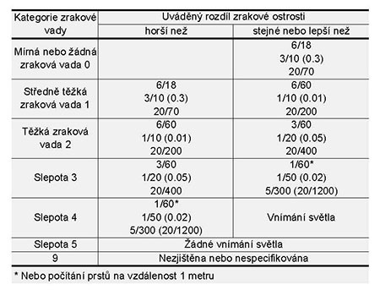

Tabulka 2. Klasifikace zrakových vad podle zrakové ostrosti (MKN – 10)

## 1.4 Vývoj dítěte se zrakovým postižením

Vývoj dítěte bezmála ovlivňuje zrak. Pokud dítě nemá zrakovou oporu, neumí, tak reagovat na podněty, které by ho evokovaly v komunikaci (úsměv, pláč, žvatlání, slova). Již tento fakt můžeme považovat za prvotní problém„ komunikační bariéry“ mezi matkou a dítětem. U dítěte se zrakovým postižením se může z tohoto důvodu, kvůli snížené nebo narušené zrakové percepce také manifestovat opožděný vývoj řeči. (Hanáková, 2019)

U dětí se zrakovým postižením, můžeme nacházet „odchylky“ ve vývoji motoriky. Můžeme to přisuzovat k důvodu, že nemají zpětnou zrakovou vazbu. Tento vývoj se týká pohybů celého těla, svalů a koordinace těla. Výcvik motoriky začíná od kojeneckého věku, a trvá můžeme říci až po předškolní věk. Důležité je aby se dítě naučilo vnímat veškeré části svého těla. U sebeobsluhy má dítě se zrakovým postižením značné nevýhody. Nemůže se učit nápodobou, jako ostatní děti. Za určitý časový posun, to ale zvládne. Sebeobsluha se týká zejména stravovacích návyků (kdy se dítě zvládne samo najíst, napít), hygienických úkonů (sebeobsluha na toaletě, umytí rukou), oblékání a obouvání (boty bez tkaniček). Do sedmi let věku, by mělo mít dítě tyto návyky upevněné, pomáhají mu v tom rodiče, po případně pedagogové v mateřské škole (Keblová 2001)

Dítě se zrakovým postižením je sice limitováno ve svých možnostech a dovednostech, ale učit by se těmto dovednostem mělo stejně, jako děti zdravé. (Keblová, 2001)

Nedostatek vizuálních podnětů vede ke snížení stimulace centrální nervové soustavy a současně může vyvolat senzorickou deprivaci. Stimulaci zraku (jeho zbytku) můžeme posilovat ostatními smysly – hmatem, sluchem, čichem. (Pešatová, 1999)

Kudelová, Květoňová (1996) uvádí, že dítě se zrakovým handicapem se neliší od ostatních dětí svými potřebami, a proto potřebuje stejné množství lásky a důslednosti při výchově, jako ostatní děti.

*„Mezi nejčastější problémy, které je třeba překonávat, patří: parciálnost, nepřesnost nebo chybnost dětských představ (nemožnost učení nápodobou); problémy v mezilidské interakci (dítě nemá vizuální kontrolu sociální situace, absence vnímání nonverbální komunikace – úroveň sociálních dovedností je opožděná); motorika – neuspokojivá koordinace pohybů, riziko návyku: vadného držení těla, chudší mimiky, stereotypních pohybů (tzv. automatismů); problém v orientaci – nutná výrazná závislost na dospělém průvodci.“* (Růžičková, Vítová, 2014, s. 63-64)

Ve věku 4-5 let dítě se zrakovým postižením začíná nedostatek vizuálních podnětů nahrazovat hmatem a sluchem. Začíná se také více zajímat o své prostředí, osoby či vrstevníky a různé předměty, které ho obklopují. (Keblová, 2001)

# 2. Edukace dítěte se zrakovým postižením v mateřské škole

Motto:

„*Všechno, co opravdu potřebuju znát, jsem se naučil v mateřské školce*“

Robert Fulghum

V předškolním věku, tedy době, kdy dítě nastupuje do předškolního zařízení, se pro rodiče vyskytuje velké rozhodnutí zda zvolit cestu předškolního vzdělávání v speciálním či integrovaném zařízení. Pokud se zákonný zástupce nebo dítě rozhodne pro integrované vzdělávání, oporu najdeme ve školském zákoně č.561/2004 Sb., který upravuje předškolní, základní, střední, vyšší odborné a některé jiné vzdělávání ve školách a školských zařízeních. Předškolní věk nelze jednotně specifikovat. Můžeme ho považovat za takové „druhé dětství“ přibližně od 3 let do 6 let věku dítěte. (Ludíková, Finková, 2013)

Autorky (Růžičková, Vítová, 2014) vymezují předškolní věk jako období plné podnětů hlavně ze strany rodičů. Hlavním cílem v tomto věku je začlenění dítěte do kolektivu a tím podpořit osamostatnění, vytvořit si vlastní identitu a přijmout jiné prostředí než to domácí.

Počátek adaptace může dítě lépe zvládnout, pokud je v počátku přítomna i matka, dítě si bude jistější a bude se cítit bezpečně a učitelé můžou získat zkušenost, jak s dítětem komunikovat, a jak využít komunikaci ve vzdělávacím procesu. Lechta (in Kimplová, Kovaříková, 2014)

Právě v předškolním věku (uvádí se okolo 5 roků) si začíná dítě se zrakovým postižením uvědomovat a všímat, že je „jiné“. V tomto období již dítě začíná o svých „problémech“ hovořit s ostatními dětmi nebo dospělými. (Kimplová, Kolaříková, 2014)

Dítě, které vstupuje do mateřské školy, si tak obohacuje svůj sociální prostor. Nejen že jde do prostředí, které je pro něj nové, ale setkává se i s lidmi, kteří jsou pro něj cizí (jen ze začátku než se zadaptuje). Již v mateřské škole se tak děti seznamují s tím, že každé dítě je jinak staré, má různé vývojové úrovně, jinou barvu pleti, národnost nebo dokonce nějaký handicap. (Šmelová a kol. 2014)

Vágnerová (in Kimplová, Kolaříková, 2014, s. 31) uvádí, že „*osobní identita předškoláka je v tom, co dovede a jak to dospělí ocení.*“

Právě při nástupu do mateřské školy jsou na dítě kladeny „požadavky“ na jeho samostatnost a pohyb. Jedinec se zde seznamuje s neznámým prostorem, který doprovází i různý povrch, než na který může být zvyklí a právě nyní by se měl naučit většinu prvků v prostorové orientaci a také samostatný pohyb. Důležité je naučit se a zafixovat si pravolevou orientaci jak na svém těle, tak i v prostoru, rozšířit tyto pojmy dále můžeme ve vertikální rovině – nahoře, dole. Jedinci se zrakovým postižením je v pohybu v méně známém i neznámém prostředí nápomocen sluch. Vnímat zvuky a orientovat se podle nich nám můžou pomoci nahrávky nebo výlet do okolí, kde je jedinec sám uslyší a rozezná. Již v předškolním věku se dítě seznamuje s bílou holí a používá ji při pohybu nebo venku jako označující prvek. (Růžičková, Kroupová, 2017)

Děti se zrakovým postižením mohou často v předškolním věku doprovázet i logopedické problémy. V rámci preventivní logopedické péče nemůže předškolní pedagog bez logopedické kvalifikace provádět nápravu např. dyslálie, která patří mezi nejčastější vady řeči, avšak může provádět prevenci a rozšiřovat tak slovní zásobu a předcházet verbalismu. Nevidomé děti totiž často opakují, co právě slyšely, a proto by se měl pedagog nebo asistent pedagoga ujistit, zda je mu obsah, který zopakoval, známý. Pokud mu známý není nebo význam chápe špatně, pedagog by se měl snažit věci a činnosti popsat dopodrobna tak, aby si je dítě mohlo co nejlépe představit, přirovnat k něčemu, co již zná, a pochopit tak pravý význam slova. Tento problém nastává kvůli tomu, že CNS je snížena, protože není dostatečně zásobována právě zrakovými vjemy. (Hanáková, 2019)

Důležitým spoluúčastníkem, jak doplnit zrakové vnímání je komunikace a slovní doprovod. Předškolním dětem se má cíleně rozšiřovat lexikálně – sémantická rovina, popisovat prostředí, známé a neznámé pojmy. Řeč nám doplňuje nepřesné zrakové vjemy. (Obzvlášť u jedinců, kteří se se zrakovým postižením potýkají od narození nebo krátce po narození a jejich zrakové vize jsou nepřesné.) Řeč můžeme tedy považovat za prostředek poznávání (Janková, Moravcová, 2017)

## 2.1 Základní podmínky a východiska

*„Integrované vzdělávání je jednou z možností, ne však jedinou možnou a jedinou správnou.“*(Růžičková, Vítová, 2014)

Jak uvádí Ludíková (1990), již za dob Československa bylo možné si vybrat ze dvou cest a dát dítě do výchovně- vzdělávacího procesu do běžné mateřské školy s cílem, který je i nyní, a to co nejlepší socializace, nebo ho dát do speciální mateřské školy. Tenkrát, ale nebyly podmínky tak dobré jako dnes. Hodně záleželo na znalostech o zrakově postižených, dostupnosti pomůcek, materiálních, finančních a personálních podmínkách.

Integrace je v dnešní době velmi známým pojmem, avšak každý z nás si ho může vyložit jinak. Autor Slowík (2016) považuje integraci za nejvyšší možný stupeň socializace  
(tzv. začlenění do společnosti).

Doporučení integrovaného typu vzdělávání záleží na spoustě faktorů. Mezi nejvýznamnější řadí Jesenský (2003 in Růžičková, Vítová, 2014) vhodné prostředí, které bude pro dítě dostupné a specificky upravené. Nezbytně potřebné užívání speciálně edukačních a rehabilitačních pomůcek. Aplikování speciálních metod během edukace. Předpoklad nejlepšího dosažení sociálního statusu dítěte v kolektivu a tím i jeho školní úspěšnost během edukace.

Dle legislativního vymezení můžeme podporu dětí s postižením najít ve vyhlášce č. 27/2016 Sb. v platném znění. Tato vyhláška legislativně podporuje výchovně-vzdělávací proces dětí v jejich rodinném prostředí, tzn. že mají právo chodit do školy, která je blízko jejich bydliště namísto, navštěvování speciální školy, která bývá mnohdy daleko. Dále jim udává právo na podpůrná opatření, do kterých můžeme zařadit: individuální vzdělávací plán, asistenta pedagoga, organizaci vzdělávání, snížení počtů žáků ve třídě apod.

Integrační vzdělávání dětí zrakově postižených či znevýhodněných spočívá v jejich pochopení, ostatní děti by jim měly být nápomocné, sdílné a chápající. Cílem pedagoga je zajistit, aby po určité době dítě zvládalo sebeobsluhu a jiné činnosti samo, aby v tomto procesu nedocházelo k situacím, kdy ostatní děti budou za dítě se zrakovým postižením vykonávat činnosti a práci a on toho bude „zneužívat“. Pedagog dítě patrnými kroky posouvá vpřed, vede ho k samostatnosti a dovednosti říct si samo o pomoc, když je to nutné. (Baslerová a kol. 2012)

Jak uvádí autorky Ludíková, Finková (2013), výhodou integrace je, že žák zůstává v přirozeném a blízkém prostředí, každodenně se setkává s intaktními vrstevníky, které v mnoha směrech pomocí svého handicapu může obohatit, tak jako obohacují oni žáka se zrakovým postižením.

**Výhody integrace**

* Dítě zůstává poblíž rodiny, nemusí nikam daleko dojíždět, většinou je škola v blízkosti bydliště.
* Je v kontaktu s intaktními dětmi od kterých se může něco naučit.
* Intaktní děti tolerují a zvykají si na odlišnosti jedince se ZP, pomáhají mu, odstraňují si tím možné předsudky.

**Možná rizika integrace**

* Jedinec nemá v okolí žádné kamarády se stejným nebo podobným postižením.
* Některé dovednosti škola nemůže s jedincem nacvičit (může v tom pomoci např. SPC).
* Jedinec se může srovnávat s ostatními jedinci např. v pracovním tempu.
* Nepochopení a nevcítění do role jedince se ZP může mít vliv na jeho psychiku.
* Rodiče odmítají podporu, která je nabízená žákům v rámci speciálněpedagogické péči.
* Rodiče mají ochranářskou výchovu (jedince nevedou k samostatnosti, nadměrně ho ochraňují). (Baslerová a kol. 2012)

V oblasti speciální pedagogiky integraci definuje Jesenský jako „*spolužití postižených a nepostižených při přijatelně nízké konfliktnosti vztahů těchto skupin“* (in Slowík, 2016, s. 31)

Důležitou roli v integraci hraje vzdělávací politika. Pokud nebude podporovat inkluzi ve směru finančním, bude tento proces zcela neúčinný, protože nezíská podporu v oblasti materiální, personální ani v oblasti prostředí. Pro udržení integrace na dobré úrovni se jako jedno z řešení naskýtá vzdělávání na vysoké škole, které by mělo připravitt pedagogy právě v rámci speciální pedagogiky na různé handicapy, se kterými se v předškolním vzdělávání můžeme setkat, a to nejen v teoretické, ale zejména v praktické rovině. (Šmelová a kol. 2014)

## 2.2 Podpora dítěte se zrakovým postižením v mateřské škole

§ 16 dle zákona č. 561/2004 Sb. o předškolním, základním, středním, vyšším odborném, a jiném vzdělávání (dále jen školský zákon) definuje: „*Dítětem, žákem a studentem se speciálními vzdělávacími potřebami se rozumí osoba, která k naplnění svých vzdělávacích možností nebo k uplatnění nebo užívání svých práv na rovnoprávném základě s ostatními potřebuje poskytnutí podpůrných opatření. Podpůrnými opatřeními se rozumí nezbytné úpravy ve vzdělávání a školských službách odpovídající zdravotnímu stavu, kulturnímu prostředí nebo jiným životním podmínkám dítěte, žáka nebo studenta. Děti, žáci a studenti se speciálními vzdělávacími potřebami mají právo na bezplatné poskytování podpůrných opatření školou a školským zařízením.*“ Mateřská škola také na základě § 16 ve školském zákoně realizuje podpůrná opatření (dále jen PO). PO se člení do 5 stupňů podle organizační, pedagogické a finanční náročnosti. 1. stupeň realizuje škola bez doporučení školského poradenského zařízení (dále ŠPZ). 2.-5. stupeň můžeme uplatnit pouze na doporučení ŠPZ (Zákon č. 561/2004 Sb. v platném znění)

Mezi PO řadíme:

* úprava metod a forem ve vzdělávání žáka
* podpora školního poradenského pracoviště (dále jen ŠPP)
* úprava obsahu vzdělávání
* personální podpora asistent pedagoga, další pedagogický pracovník, školní psycholog, speciální pedagog
* individuální vzdělávací plán (dále jen IVP)
* kompenzační pomůcky (Národní ústav pro vzdělávání)

Ve vyhlášce č. 27/2016 Sb. v platném znění najdeme podpůrná opatření s normovanou finanční náročností – vždy 2. – 5. stupeň PO. V příloze ve 4. části B, najdeme tabulku, která slouží jako „katalog“ kompenzačních pomůcek, speciálních učebnic a speciálních učebních pomůcek.

Vybrali jsme z tohoto „katalogu“ ty pomůcky, které nám mohou podpořit vzdělávání dětí se zrakovým postižením v mateřské škole.

|  |  |  |  |
| --- | --- | --- | --- |
| **Postižení** | **Kód** | **Kompenzačních pomůcka, speciální učebnice nebo speciálních učební pomůcka** | **Normovaná finanční náročnost** |

|  |  |  |  |
| --- | --- | --- | --- |
| Zrak | I.II.1.01 | Sklopná deska s protiskluzovou fólií | 2000 Kč |
| Zrak | I.II.1.04 | Mechanické zvětšovací zařízení – lupa | 500 Kč |
| Zrak | I.II.2.02 | Pracovní sešity s výraznou konturou | 2000 Kč |
| Zrak | I.II.2.03 | Pomůcky pro rozvoj smyslů a vizuomotorické koordinace | 3000 Kč |
| Zrak | I.II.2.04 | Pomůcky pro výuku tělesné výchovy (ozvučené míče apod.) | 1000 Kč |
| Zrak | I.III.1.01 | Hardware a software na kompenzaci zrakových funkcí (zvětšovací zařízení, optické pomůcky) | 30000 Kč |
| Zrak | I.III.1.02 | Mechanické zvětšovací zařízení – lupa | 2000 Kč |
| Zrak | I.III.1.04 | Klávesnice pro slabozraké | 500 Kč |
| Zrak | I.III.2.04 | Pomůcky k rýsování slabozrakých | 500 Kč |
| Zrak | I.III.2.06 | Sešity v odpovídajícím formátu | 500 Kč |
| Zrak | I.III.2.07 | Tabulky na psaní Braillova písma a pomůcky pro výuku Braillova písma | 1500 Kč |
| Zrak | I.IV.1.01 | Zápisník pro nevidomé a slabozraké | 85000 Kč |
| Zrak | I.IV.1.02 | Pichtův psací stroj | 15000 Kč |
| Zrak | I.IV.1.03 | Software na přepis psané řeči do hlasového výstupu | 3000 Kč |
| Zrak | I.IV.1.04 | Diktafon | 2500 Kč |
| Zrak | I.IV.1.05 | Vodící lišty | 8000 Kč |
| Zrak | I.IV.1.08 | Braillská tiskárna | 130000 Kč |
| Zrak | I.IV.1.09 | Televizní lupa | 90000 Kč |

Dále **Ve vyhlášce č. 72/2005 Sb. o poskytování poradenských služeb ve školách a školských poradenských zařízeních** najdeme v příloze č.2 oporu, kterou udává centrum pro žáky se zrakovým postižením, jejich zákonným zástupcům, školám a školským zařízením, které tyto žáky vzdělávají. Příloha č. 2 ukládá tyto opatření:

* **1.** Individuální speciálně pedagogická a psychologická diagnostika u žáků se zrakovým postižením pro účely stanovení podpůrných opatření a v případě potřeby i zpracovávání návrhů na vzdělávání žáka ve třídě zřízené pro žáky se zrakovým postižením.
* **2.** Nácvik specifických činností u žáka se zrakovým postižením.
* **3.** Rozvoj zrakových funkcí, zraková stimulace.
* **4.** Smyslová výchova žáka.
* **5.** Propedeutika čtení a psaní bodového písma.
* **6.** Propedeutika čtení a psaní zvětšeného černotisku, grafomotorické cviky.
* **7.** Tyflografika, nácvik podpisu.
* **8.** Zraková hygiena.
* **9.** Rozvoj matematických představ.
* **10.** Rozvoj estetického vnímání.
* **11.** Nácvik orientace a samostatného pohybu.
* **12.** Nácvik sebeobsluhy.
* **13.** Poskytování informací o didaktických, zvukových a audiovizuálních pomůckách pro žáky se zrakovým postižením zákonným zástupcům a pedagogickým pracovníkům.
* **14.** Realizace sociálně rehabilitačních programů.
* **15.** Zajišťování odborných konzultací a metodické podpory pro zákonné zástupce a pedagogy škol a školských zařízení zákonným zástupcům a pedagogickým pracovníkům vzdělávajícím žáky se zrakovým postižením.
* **16.** Práce se speciálními učebnicemi, speciálními učebními pomůckami a kompenzačními pomůckami. (vyhláška č. 72/2005 Sb. v platném znění)

## 2.3 Úprava podmínek v oblasti edukace dětí se zrakovým postižením v mateřské škole

Úpravy prostředí by se mělo upravit tak, aby jeho barvy, kontrasty a jas byly vhodné pro dítě se zrakovým postižením, zejména pokud má zachované nějaké zbytky zraku. (Moravcová, 2004)Pomoci k poznání prostoru nám mohou i hrátky se zvukem a hlasem, které utváří  představu o tom, v jaké blízkosti se nachází nábytek, stěny apod. (Hanáková, 2019)

Obeznámíme ostatní osoby, které se během předškolního vzdělávání podílí na tomto procesu, aby kdykoliv, kdy se přiblížíme k dítěti nebo dítě k nim ohlásili, aby se dítě neleklo. Je nemístné, abychom první „dotyk“ zvolili hmatový než řečový. (Pešatová, 1999)

Rámcový vzdělávací program je vytvořený, jako rámec, který zastřešuje vzdělávání pro všechny děti předškolního věku– intaktní i pro ty, které ke svému vzdělávání potřebují speciálně vzdělávací potřeby. (RVP PV, 2018)

Také v  RVP PV najdeme koncepci, která vychází především z respektování individuálních potřeb a možností dítěte. Proto je tento dokument základním východiskem pro zpracování příprav vzdělávacích programů pro děti se speciálními vzdělávacími potřebami. (RVP PV, leden 2018)

Pro předškolní vzdělávání je platný Rámcový vzdělávací program pro předškolní vzdělávání (dále RVP PV) zpracovaný MŠMT. Každá škola podle něj zpracovat své školní vzdělávací programy (dále ŠVP), které musí být veřejné a zodpovídá za ně ředitel školy. Třídní vzdělávací programy (dále TVP) jsou interní záležitostí a vytváří si je učitelé a podle něj dále pracují s žáky.

*„Rámcové cíle a záměry předškolního vzdělávání jsou pro vzdělávání všech dětí společné. Při vzdělávání dětí se speciálními vzdělávacími potřebami je třeba jejich naplňování přizpůsobovat tak, aby maximálně vyhovovalo dětem, jejich potřebám i možnostem. Snahou pedagogů je – stejně jako ve vzdělávání dětí, které speciální vzdělávací potřeby nemají – vytvoření optimálních podmínek k rozvoji osobnosti každého dítěte, k učení i ke komunikaci s ostatními a pomoci mu, aby dosáhlo co největší samostatnosti*.“ (RVP PV 2018, s. 35)

ŠVP mateřské škole stanoví pravidla a průběh vytvoření IVP a následně jeho realizaci a vyhodnocování. Dále může stanovit, jaká bude náplň speciálně pedagogické péče, odpovědné osoby za děti se speciálně vzdělávacími potřebami, zapojení do zájmových organizací, vzdělávacích institucí. (Tamtéž)

### 2.3.1 Individuální vzdělávací plán

„*Individuální vzdělávací plán je závazný pracovní materiál sloužící všem, kteří se podílejí na výchově a vzdělávání integrovaného žáka. Vzniká na základě spolupráce mezi učitelem, pracovníkem provádějícím reedukaci, vedením školy, žákem a jeho rodiči (zákonnými zástupci), pracovníkem pedagogicko-psychologické poradny nebo speciálně pedagogického centra.“(*Zelinková, 2007, s. 172)

Dále autorka (2007) uvádí význam individuálního vzdělávacího plánu jako dokumentu, který umožňuje pedagogovi pracovat s dítětem na jeho úrovni, která kdy působí motivačně, protože žák se nesrovnává s ostatními dětmi zejména v hodnocení. Na tomto dokumentu se podílí i rodiče, přičemž spolupráce s nimi může tento výchovně-vzdělávací proces o to více podpořit k ještě lepší funkčnosti. IVP zpracovává škola pro žáka od 2. stupně PO na žádost buď žáka, nebo zákonného zástupce a doporučení od školského poradenského zařízení. IVP se vyhodnocuje nejméně 1x za rok.

### 2.3.2 Kompenzační činitelé

Je důležité, aby rodič seznámil pedagogy s typem a rozsahem postižení, aby věděli, jakým způsobem smysly dále rozvíjet.

Kompenzace – neboli náhrada, vyvážení, které by zrakový deficit nahradil nebo vyrovnal, bohužel při nevidomosti. Neexistuje kompenzace je celoživotní proces, dlouhodobě zaměřený a také velice individuální (může nás omezovat např. další postižení, nemoc, stres a únava). (Stejskalová, 2012)

Dle Ludíkové, Finkové (2013) rozdělujeme kompenzační pomůcky mezi nižší a vyšší:  
Mezi nižší kompenzační činitele řadíme:

* hmat
* sluch
* čich, chuť

Vyšší kompenzační činitelé:

* paměť
* představivost
* obrazotvornost
* myšlení
* řeč

Rozvoj všech těchto kompenzačních činitelů patří k výchovně-vzdělávacímu procesu. Je důležitý pro nahrazování chybějící funkce jiným způsobem tak, aby se dítě co nejlépe vyrovnalo ostatním. Rozvoj nižších a vyšší kompenzačních činitelů se prolíná ve všech činnostech, které nás obklopují. V návaznosti na nižší kompenzační činitele rozvíjíme i ty vyšší – zapamatování chutě, vůně, zapojení fantazie, představivosti a vzpomínání na minulé činnosti. Tyto oblasti nesmíme rozvíjet odděleně. (Tamtéž)

**Hmat**

U dítěte, které je nevidomé, můžeme hmat považovat za (takové) jeho „oči“. Podává dítěti mnoho informací, které jiné dítě získává právě zrakem. Souvislost mezi vyšším a nižším kompenzačním činitelem je, že pokud se naučíme přijímat informace hmatem, musíme se je také naučit spojit s myšlením, pamětí a pozorností. Pro hmatové vnímání je nejdůležitější ruka, dále povrch celého těla a ústa. Zrak považujeme za analytické poznávání, hmat za syntetické poznávání. Zrak si všímá věcí jako celku a postupně je analyzuje, u hmatu je to naopak. Dobírá se věcí jako celku až delším procesem, protože postupuje od drobných částí po ty větší a až teprve potom si je spojuje do celku, který nemusí odpovídat zrakové skutečnosti. (Ludíková, Finková 2013 dle kolektivu autorů, 1996)

Pro nevidomé dítě je velmi důležité se napřed naučit „číst“ prsty, obzvlášť v předškolním věku, aby se lépe seznámilo s reliéfními body – tzv. „šestibodem“ a poté s Braillovým písmem. Dítě se snažíme namotivovat, aby prsty vědomě vyhledávalo a dotýkalo se různých povrchů jako jsou: sklo, plast, kov, dřevo, polystyrén, guma, a poslouží nám k tomu hlazení, mačkání, převracení a přemísťování předmětů nápomocné k tomu může být teplota nebo vibrace. Z her nám k tomu může pomoci hmatový pytlík, kdy předpokládáme, že zrak dítě nevyužívá, a poznává věci jen za pomocí hmatu. Dále můžeme využít Kimovu hru, kdy se věci místo do pytlíku dají pod deku a dítě hádá, co je pod dekou navíc nebo co naopak ubylo. Do taktilních her můžeme zahrnout speciálně upravenou hru Člověče, nezlob se! (Baslerová a kol., 2012)

V dovednostech jako je čtení a psaní by dítě se zrakovým postižením mělo být schopno používat reliéfní obrázky a pomůcky , které předchází v nácvik Braillova písma. (Kimplová, Kolaříková 2014)

Děti se zrakovým postižením se učí prostřednictvím zkušeností, ruce mu k tomu pomohou, jako takový nástroj. Umožníme-li dítěti cítění rukou je to pro něj dobrý vstup pro učení. Nejen dotýkání, ale pokud může i ochutnat, očichat, oloupat např. ovoce, je to pro dítě ten nejbohatší zážitek (Fast, 2018)

**Sluch**

Autorky Ludíková, Finková (2013) uvádí, že i sluch nám jistým způsobem kompenzuje ztracenou zrakovou funkci v podobě informací, které získáváme z okolí. Sluch pro nás představuje až 15% informací. Pomůže nám rozeznat, kde se zrovna nacházíme, jestli v blízkosti není představa nějakého nebezpečí (např. auto).

**Čich**

Čich se také podílí na informacích, které získává dítě se zrakovým postižením. Výcvik čichu nám pomůže poznat mnoho věcí a situací a je to někdy prvotní věc, která nám může ukázat, že je něco špatně. Intaktní člověk mnohdy vidí, že hoří ,a až potom třeba cítí kouř. Dítě, které je nevidomé, požár nevidí, ale jako první ho cítí. Dále nám čich prozradí, jakou vůni mají potraviny, byliny, nápoje, ale také nás upozorní na věci, které se nekonzumují a mohli by nám ublížit, jako jsou saponáty, čistící prostředky, apod. (Tamtéž)

**Chuť**

Chuť nám souvisí s čichem, dokonce je u dětí chuť silnější než u dospělých. Tyto dvě složky spojíme tím, že potravinu očicháme a poté ochutnáme. Rozlišujeme 4 druhy chutí – sladké, slané, hořké, kyselé. (Tamtéž)

### 2.3.3 Kompenzační pomůcky

Mezi kompenzační pomůcky řadíme:

**Neoptické** – mezi nejlepší pomůcky v orientaci a práci řadíme využití kontrastních barev s využitím na nábytku, kobercích, klikách, schodech, vypínačích atd. Mezi nejvíce používané se považují kontrasty barev: žluto - černá, bílo – černá, žluto – modrá. Zařadit sem můžeme i osvětlení, ale pouze takové, které neoslňuje, ale dostatečně pokrývá pracovní plochu. Toto osvětlení by se mělo podobat dennímu světlu. Záleží ovšem na typu postižení, každá diagnóza je rozdílná a tak může každému vyhovovat něco jiného. Pro slabozraké osoby kromě kombinace kontrastů je také vhodná práce nablízko za pomoci stabilní sklopné desky, stojánku nebo čtecího pultu. Pro psaní můžeme využít vhodné nemazací a nerozpíjející se inkousty, vhodné jsou tmavé pera, mikrofixy nebo silné značkovače, které jsou nejlépe čitelné na bílém papíře. Existuje také doporučené písmo, které slabozrací přečtou. V mateřské škole se používá většinou jen u větších předškoláků, kteří se učí podepisovat. Ve výtvarných činnostech uplatníme tyto pomůcky: trojhranné syté tlusté pastelky, sytě barevné modelovací hmoty, prstové barvy, tempery, silné štětce. (Moravcová, 2004)

**Optické pomůcky** – pro slabozraké a osoby s horším vizem jsou usnadňující pomůcky, které zvětšují pomocí optického systému. Zařadit sem můžeme tyto pomůcky: hyperkorekce, lupy, hyperokuláry, předsádkové lupy, ruční lupy, stojánkové lupy, dalekohledové systémy, filtry, (Tamtéž)

**Elektronické pomůcky**

Kamerové zvětšovací televizní lupy, digitální zvětšovací lupy. (Tamtéž)

**Zraková hygiena**

Důsledkem zrakové percepce je pomalejší tempo, namáhání zraku a celková unavitelnost organismu. Aby se nám zhoršený zrak nadále nezhoršoval, měli bychom se o něj dobře starat. 10-15 minut pracovat do blízka a poté si dát odpočinek na zhruba stejně dlouho dobu. (Baslerová a kol., 2012)

# Praktická část

# 3. Vybraná specifika podmínek pro vzdělávání dítěte se zrakovým postižením v MŠ – případová studie

V praktické části se budeme věnovat výzkumu, který se zabývá dívkou se zrakovým postižením a jejím zařazením v běžné mateřské škole.

Z důvodu zachování veškerých údajů, neuvádíme v této kapitole žádná jména ani název města, kde se školka nachází. Dívka, o které tato praktická část vypovídá je zde popsána jen jako „dívka“.

## 3.1. Hlavní cíl a dílčí cíle výzkumu

Hlavním cílem výzkumu je zjistit a popsat vybrané oblasti podpory podmínek, které jedinec se zrakovým postižením potřebuje, aby jeho zařazení do běžné mateřské školy odpovídalo odpovídajícím podmínkám pro kvalitní vzdělávání.

Dílčí cíle:

* Zjistit, jak rodiče žáka se zrakovým postižením nahlíží na společné vzdělávání dětí v běžné MŠ.
* Zjistit, jak učitelé nahlíží na společné vzdělávání dětí se zrakovým postižením v běžné MŠ.
* Zjistit, jaké jsou postoje intaktních dětí v kolektivu k dítěti se zrakovým postižením v běžné MŠ.

## 3.2 Metodologie výzkumu

Metodologie výzkumu je koncipována využitím následujících kvalitativních metod:

* Deskriptivní případové studie dítěte se zrakovým postižením

V rámci metodologie výzkumu byla zvolena kvalitativní metoda za využití deskriptivní případové studie. Mareš (2015, s. 121) uvádí, že deskriptivní případová studie se používá „*k podrobnému, komplexnímu popisu nějakého jevu reálného života v tomto kontextu, v němž se běžně vyskytuje a probíhá*“. Cílem tohoto přístupu je zachycení jedinečnosti a originality případu, který pojednává o dívce, která navštěvuje běžnou mateřskou školu. Současně tento přístup akcentuje individuální hledisko situací, procesů a vztahů. Hlavní otázkou bylo jak vytvořit podmínky, pro vzdělávání dětí se zrakovým postižením v MŠ.

* Přímé pozorování dítěte

Mezi důležité metody v kvalitativním výzkumu je pozorování. Umožňuje nám popsat „*co se děje, kdo nebo co se účastní dění, kdy a kde se věci dějí, jak se objevují a proč*“ (Zháněl a kol. 2014). Jako výzkumníci či pozorovatelé, bychom se měli v kolektivu pohybovat nenápadně a nerušivě, měli bychom zaujmout pozici, kde dobře uvidíme na obličej pozorovaného, tím můžeme pozorovat i komunikaci s ostatními ve třídě. Pozorování nás obklopuje každý den. Každý den pozorujeme dění okolo sebe. Gavora a kol. (2010).  
Skutil a kol. (2011, s. 101) definují pozorovaní jako: „*sledování a následné analýze jevů, které lze vnímat smysly*“. Mezi výhody můžeme považovat: Jedince, v našem případě dívku, pozorujeme v přirozeném prostředí, sledujeme reálné jevy, a získáváme spoustu dat, které nelze získat jinou výzkumnou metodou.

* Analýza dokumentace o integrovaném dítěti

Prostudování osobní dokumentace z následujících materiálů – lékařské zprávy dívky, zprávy ze speciálněpedagogických center, doporučení speciálně pedagogických center, vypracovaný individuálně vzdělávací plán, zprávy z psychologických vyšetřeních, portfolio a další pedagogické materiály, které jsem dostala k nahlédnutí od pedagogických pracovníků v MŠ.

* Rozhovor s rodičem (matkou) a učitelkami v MŠ

Výzkumný rozhovor patří mezi nejpoužívanější metody výzkumu, kdy výzkumník je v přímém kontaktu s respondentem, klademe otázky, které si poté zapisujeme a poté zpracováváme a vyhodnocujeme. Právě přímý kontakt nám, kromě odpovědí na naše otázky umožní i vnější poznání s respondentem, kdy vcítění do něj nám umožní lepší pochopení odpovědí. (Gavora, a kol. 2010)

Rozhovor můžeme považovat za proces, „*který se vyznačuje velmi vysokou interakcí mezi tazatelem a dotazovaným“,* avšak právě tato metoda, kdy můžeme mluvené slovo pochopit jinak, než ho dotazovaný myslí je pro nás nejednotnou výpovědí.(Skutil, 2011, s. 89)

Rozhovory najdeme v přílohové části této práce.

## 3.3 Popis realizace výzkumu

Příprava, realizace a zpracování dat výzkumu probíhaly v čase od ledna 2019 do června 2019, kdy jsem docházela na pozorování po předchozí domluvě s matkou dívky (a jejím souhlasem) a vedoucí učitelkou mateřské školy. Celý průzkum probíhal v prostorách mateřské školy.

Mateřská škola se nachází v Jihomoravském kraji. Je součástí základní školy a základní umělecké školy. Součástí školy je také školní jídelna, která se nachází o patro níž a je nutné sejít pár schodů. Mateřská škola má 3 třídy, které jsou heterogenní a mají celkem 70 dětí. Škola pracuje podle rámcového vzdělávacího programu pro předškolní vzdělávání a jejich školní vzdělávací program má název „Strom poznání“.

V nadstandardních činnostech může mateřská škola nabídnout angličtinu hrou, bazén a tělocvičnu, která je součástí základní školy, ale mateřská škola ji využívá také. V zimním období chodí dívka „plavat“ (spíše splývat, hrát si s vodou a deskami  z paměťové pěny) společně s asistentkou pedagoga, která je v bazénu po celou dobu s ní. A hlavní a nejvíce vyzdvihované téma u rodičů je lyžařský výcvikový kurz, kterého se zúčastnila i dívka se speciálním instruktorem, kterého získala prostřednictvím speciálně pedagogického centra.

Dále se mateřská škola snaží spolupracovat a pořádat aktivity společně s dětmi a rodiči v podobě společenských aktivit, kdy společně dlabou, tvoří a zdobí dýně. Předvánoční čas si mohou společně vytvořit a nazdobit adventní věnce. Každý rok je i Vánoční besídka pro rodiče a prarodiče, kdy děti zazpívají, zarecitují, zatančí a zakončí to všichni poslechem koled, dávkou cukroví a punče.

## 3.4 Limity realizovaného výzkumu

Jedním z hlavních limitů realizovaného šetření byly časové možnosti v rámci jeho realizace.  
Limitem výzkumu bylo taky použití kvalitativních metod a omezené zkušenosti výzkumníka při jejich aplikaci.

Mezi další faktory determinující cíle výzkumu, byl zvolený design koncipovaný na bázi „*individual case*“ individuálního případu. Z uvedeného důvodu není možné získané výsledky generalizovat.

## 3.5 Výsledky a jejich interpretace

**Celková anamnéza**

Dívka se narodila jako prvorozená, těhotenství probíhalo bez komplikací. Na začátku kojeneckého období byla dívka velmi klidné dítě, až to přišlo matce a okolí zvláštní. Potom, co se dívka stále neotáčela ani za zrakovými vjevy se pojalo podezření, že něco není v pořádku. Po různých vyšetřeních se ukázalo, že se jedná o primární glaukom na obou očích (zelený zákal). Dívka vyrůstala v neúplné rodině, otec rodinu opustil, když byl dívce 1 rok. Kontakt s otcem udržuje, ale nepravidelně. Nyní má nevlastního otce a nevlastní mladší sestru. V rodině se nevyskytují žádné nemoci ani genetické předpoklady, které by dívka mohla mít z dědičného původu.

Když dívka nastoupila do mateřské školy, měla ještě zbytky zraku (viděla obrysy, stíny, kontrastní barvy,…). Během roku šla na operaci cyklokryu, v dalších měsících se operace opakovaly (podle názoru matky, každá další operace stav dívky jen zhoršovala, tato informace byla podávána i učitelkám v mateřské škole). I po operacích, které měly pomoci bylo měření očního tlaku stále zvýšené. Panovala obava, že zvyšující nitrooční tlak, utlačuje nervy a v důsledku může vzniknout zúžení zorného pole, ztráty prostorového vidění a nakonec až úplnou slepotu.

Dívka nosí dioptrické brýle +16. Lékaři vyjádřili pochybnosti, zda brýle ještě pomáhají kompenzovat zhoršující se zrak. Přispěl k tomu fakt, že dříve poznala na světelném panelu svou značku, kterou v MŠ používají, aby si děti poznaly svůj ručník, skříňku, židličku v jídelně apod. Nyní ji promítanou na panelu nevidí.

**Spolupráce MŠ a SPC**

Ještě než dívka nastoupila do mateřské školy, do rodiny docházela paní z rané péče, která poté zhruba i dvakrát navštívila i mateřskou školu. Mateřská škola poté odeslala zákonného zástupce (matku), aby navšítivili SPC z důvodu zřízení asistenta pedagoga, kterého neměla, když nastoupila do MŠ. Raná péče doporučovala zřízení asistenta pedagoga, avšak rodina nechtěla.

Spolupráce probíhala v kladném vztahu. Návštěva z SPC probíhala pravidelně zhruba 1x za čtvrt roku, kdy jezdila návštěva z SPC do školky. Poté se domluvily strany (pan ředitel, SPC, matka a asistent pedagoga), že pro lepší efektivitu, je možné aby dívka jezdila na návštěvu do SPC střídavě s maminkou nebo s asistentem pedagoga. Domluva to byla především, aby v SPC řekli asistentovi, jak dál postupovat, co je dobré zvolit při dalším vzdělávání, aby tyto informace nebyly přenesené, ale podány přímo. SPC zapůjčilo i tyto pomůcky: světelný panel, Pichtův stroj, bílou hůl. Dále jako výhodu vidí SPC v tom, že MŠ je v jednom subjektu společně se základní a základní uměleckou školou. Škola jako celek tvoří menší školu, takže se zde zachovává rodinná atmosféra. Prostředí tedy nebylo pro dívku až tak velkou změnou. Dívka dostala od SPC 4.stupeň podpůrného opatření. Dívce SPC doporučilo odklad povinné školní docházky.

**IVP**

Školské poradenské zařízení dívce doporučilo v MŠ tyto podpůrné opatření, které jsou nadále zapracovány do IVP

* Zřízení asistenta pedagoga (nabídku přijala paní učitelka, která má magisterské vzdělání pro střední školy. Hlavním důvodem byl fakt, že je matkou několika dětí, které se potýkaly nebo ještě stále potýkají s různými zrakovými vadami a postižením. Toto téma jí tedy není cizí.
* Zraková hygiena – zabezpečení dostatečného osvětlení a zajištění čistých brýlí (dostatečné osvětlení z boku nebo zezadu, nikoliv přímo do obličeje kvůli osvětlování)
* Zaškolení pracovníkem SPC ohledně zrakově stimulačního cvičení
* Rozvoj smyslů – kombinovat všechny smysly za účelem rozlišování a získávání informací
* Střídání činností během dne s dodržením intervalu na odpočinek
* Podpora v kresebném projevu (hlavně formou nápodoby)
* Při výtvarných činnostech pracovat s barvami, které jsou syté a mají výraznou stopu
* Podporovat sociální začlenění do kolektivu, převážně hrou podpořit hry s kamarády
* Pracovní listy – s výrazným černotiskem, výrazné, zvětšené, jednoduché bez zbytečných detailů
* Orientace v prostoru a prostředí – v neznámém prostředí dívku obeznámit s překážkami, vytyčit orientační body v místnosti, projít si všechny tyto body za pomocí smyslů
* zachování a posilování empatického přístupu k dítěti
* Postupný nácvik a rozvoj hmatového vnímání
* Procvičování jemné motoriky
* Nácvik rozlišování drobných detailů
* Nácvik dovedností předcházejících učení se Braillova písma

**Asistent pedagoga dále zajišťuje tyto úkony a činnosti:**

* Napomáhat dítěti při vzdělávacím procesu v MŠ
* Především zajišťovat bezpečnost při motorických činnostech v prostorách mateřské školy, chození po schodech, pobytu venku, vycházkách po okolí a školních a mimoškolních akcí, které mateřská škola pořádá.
* Příprava a výroba didaktických pomůcek
* Individuální výuka specifických činností vzhledem k postižení (zraková stimulace, smyslová výchova)

**Vlastní pozorování**

Dívka je na svůj věk docela vysoká, má krásné husté dlouhé vlasy a velké oči. Je to velice bystré a všímavé dítě. Ze začátku může působit trošku odtažitě, ale po chvilce se mnou komunikuje bez zábran. V dalších návštěvách, kdy dorážím do školky, už mě podle hlasu pozná a to ještě nejsem ani ve třídě. Je velice vnímavá, co se poslouchání týče. Když paní učitelky něco řeknou, jen tak mezi řečí dětem nebo sobě navzájem, tak ostatní děti přejdou, nevnímají. Dívka, ale zbystří a ve volné chvilce se zvídavě ptá.

**Orientace v prostoru a úprava**

V předškolním vzdělávání jsou kladeny především nároky na samostatnost v orientaci a pohybu. Tím, že dívka nastoupila do mateřské školy a měla ještě nějaké zbytky zraku, si dobře zmapovala „terén“. První a poslední schody, které vedou do třídy, se poznačily žlutou páskou. Také dostala při jedné návštěvě z SPC bílou hůl, aby si ji ohmatala a také se s ní pomale začala kamarádit. Občas s asistentkou pedagoga vyrazili například na svačinu s doprovodem právě s bílou holí, i když se prostorová orientace učí přibližně ve 3. třídě základní školy.

Dívce vytvořily paní učitelky svůj vlastní koutek, který se nachází pod okny. Vybavily ho měkkým kobercem s několika polštáři a rádiem, které ráda poslouchá. Na stole má své obrázky, hmatový šestibod, různé hmatové pomůcky. V blízkosti se nachází hračky se kterými si ráda hraje – panenky Barbie, stavebnice Cheva, stavebnice Duplo,magnetické tabulky.

Tento koutek byl vytvořen z toho důvodu, aby si dívka mohla kdykoliv dle své potřeby odpočnout. Do svého koutku ráda zve kamarádky, se kterými si hraje

**Přednácvik a nácvik písma**

Šestibod – dívka začala s přednácvikem Braillova písma na této pomůcce. Živou abecedu se učila společně s asistentem pedagoga, aby ve škole už alespoň část abecedy uměla a „nezdržovala“ se tak učením abecedy, ale rovnou se seznamovala s povinnostmi, které ji ve škole čekají. Poté SPC zapůjčilo mateřské škole Pichtův stroj. Někteří by si mohli myslet, že tento stroj ještě nepatří do mateřské školy, protože intaktní děti se přece také učí abecedu a psaní až ve škole. Ale již v mateřské škole se učí mít představu. Platí to tedy i pro jedince zrakově postižené, ti by také měli mít utvořenou představu o tom, co je ve škole čeká, tím myslíme abecedu a mít pojem o písmenech. Dívka se již v MŠ učila šestibod a pak jí také SPC zapůjčilo právě Pichtův stroj, aby se s ním seznámila.

Co se týče ostatních dětí, na dívku reagovaly velmi dobře. Kdykoliv byla potřeba pomohly jí, chytly za ruku a dovedly, ji kam potřebovala, nebo jen naznačily směr.

Kvůli progresi onemocnění se do edukačního procesu zahrnula tzv. dvojmetoda. To je „výuka černotisku“. Kdy dívka pracovala podle speciálně upraveného zvětšeného textu za pomocí světelného panelu. A předpřípravě psaní na Pichtově stroji a poté i psaní na Pichtově stroji. Tato předpříprava spočívala především v rozvoji hmatového vnímání, který později využívala ke „čtení“ vyražených znaků.

**Hra**

Dívka si velmi ráda hraje s panenkami Barbie, které ráda obléká. Oblékáním panenek trénuje jemnou motoriku a navíc poznává, že oblečky jsou ušité z více druhů materiálů. Má kolem sebe vrstevníky, kteří ji do hry rádi vpouští, a zahrnují ji do činností, které se zrovna naskytují.

**Hry na rozvoj kompenzačních činitelů**

Většina těchto pomůcek byla zaplacena z peněz, které dívka dostala na kompenzační a jiné pomůcky. 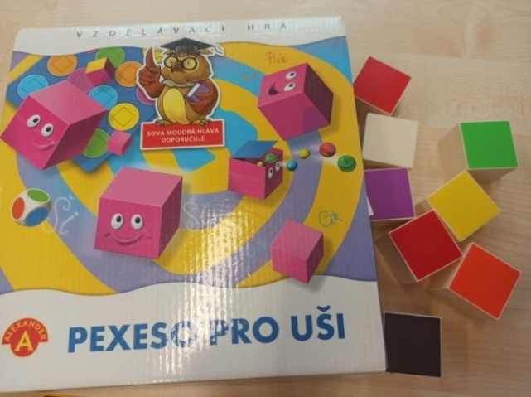

Obrázek Pexeso pro uši (zdroj: vlastní)

Popis: Každá kostka obsahuje jiný materiál, který se liší i svou váhou, zvukem a barvou

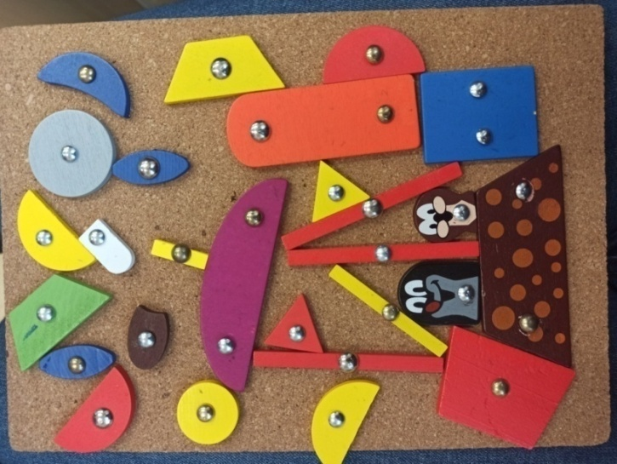

Obrázek Zatloukání geometrických tvarů do korkové podložky (zdroj: vlastní)

Popis: trénování jemné motoriky, hřebíčky se zatloukávají před dírku v dřevěném geometrickém tvaru kladívkem do korkové podložky

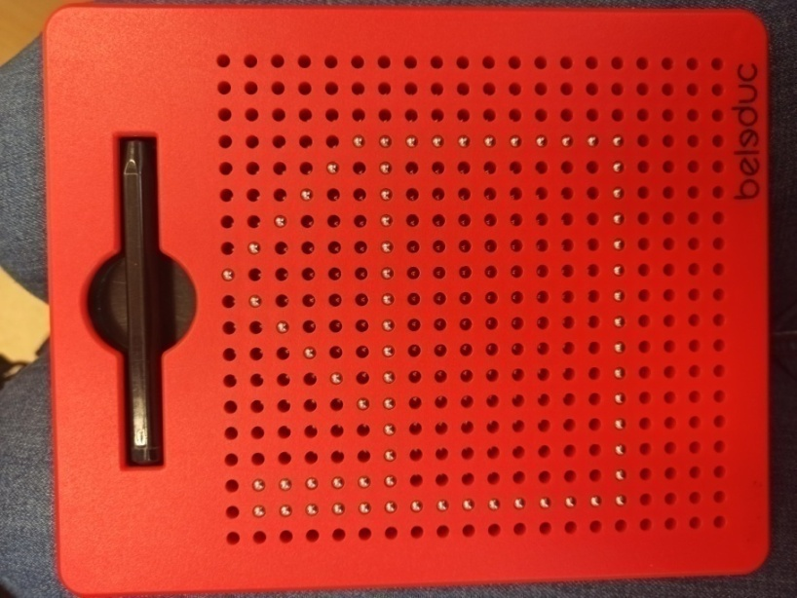

Obrázek Magnetická tabulka(zdroj: vlastní)

Popis: Rozvoj hmatových dovedností, předpříprava na braillovo písmo, možnost tvorby obrázků, poznávání obrázků od jiných kamarádů

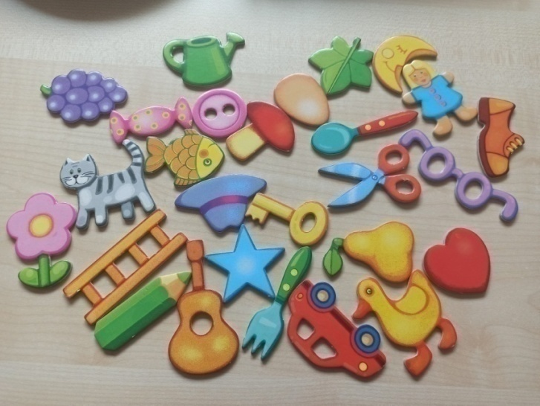

Obrázek Didaktická hra (zdroj: vlastní)

Popis: Poznávání věcí, často tuto hru hrají ve dvojici, druhé dítě má zavázané oči, aby to měl stejně „těžké“ nebo tahá věci z pytlíčku a zkouší je poznávat jen za pomocí hmatu.

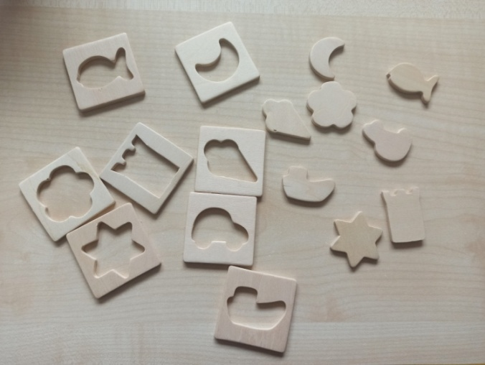

Obrázek Didaktická hra (zdroj: vlastní)

Popis: Poznávání tvarů, vkládání dřevěných díků

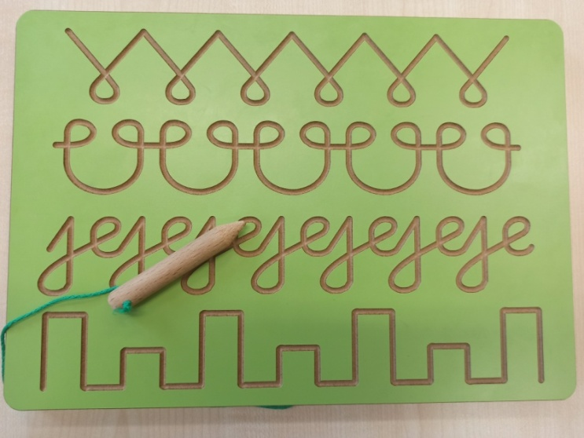

Obrázek Grafomotorická tabulka (zdroj: vlastní)

Popis: Grafomotorické cvičení na uvolnění ruky.

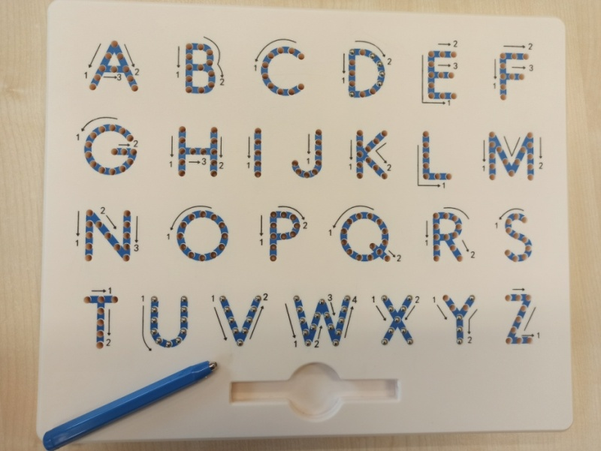

Obrázek Magnetická abeceda (zdroj: vlastní)

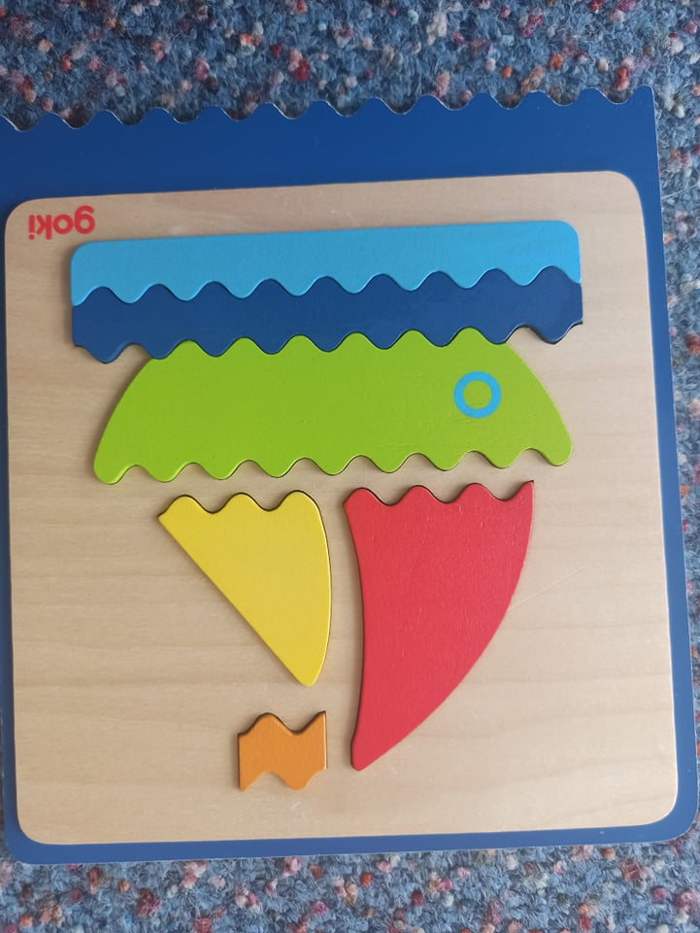

Obrázek Hmatové puzzle (zdroj: vlastní)

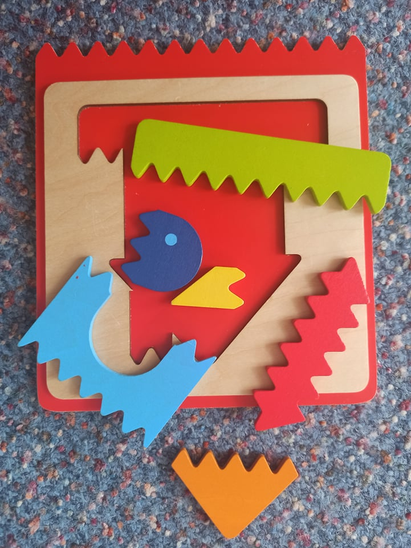

Obrázek Hmatové puzzle (zdroj: vlastní)

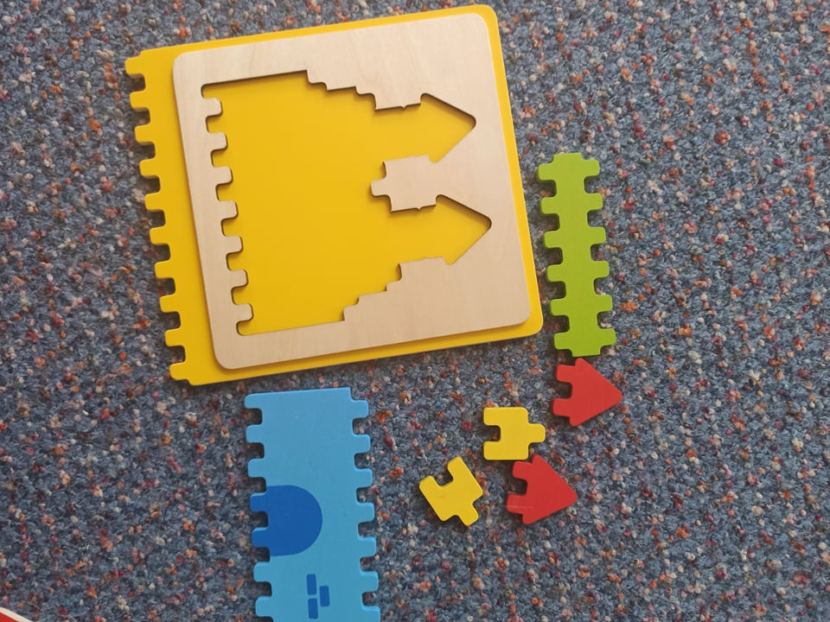

Obrázek Hmatové puzzle (zdroj: vlastní)

(Pozn. Děti na této hře zkoušely se zavázanýma očima, jaké to je „něco dělat“ a nevidět. Některým to vůbec nešlo a po delší době, kdy se někteří začaly vztekat, je hra přestala bavit a už ji dál nechtěly dělat se zavázanýma očima.)

SPC mateřské škole zapůjčilo Pichtův stroj, světelný panel, šestiboj, a bílou hůl.

**Jemná a hrubá motorika**

Rozvíjení hrubé motoriky se daří, dívka má ráda hmatový chodník, po kterém chodí bez papučí, aby lépe cítila povrch hmatových talířů, který je pokrytý gumou a každý z nich má jiný vzorek. Dívka se pohybu nebojí, po schodech chodí jistě – k tomu ji napomáhá hlavně počítání. Když jdou na návštěvu do knihovny a cestou jsou schody po kterých nechodí každý den, pedagogové ji vždy obeznámí, kolik schodů musí sejít. Na venkovní zahradě tyto překážky mívají děti vytvořené z přírodních materiálů jako je písek, kamínky, šišky, voda. Součástí ranních kruhů, které probíhají společně s celou třídou jako takový rituál, se dívka často zapojuje do konverzací.Pro rozvíjení jemné motoriky dívka ráda navléká korálky, kde rozpoznává tvar a materiál. Dále pro dobrý předpoklad k učení se na Pichtově stroji si ráda hraje s magnetickou tabulkou, která pomocí tužky vytahuje magnetické kuličky.V grafomotorických oblastech se dbá na správné držení tužky a dobrého postavení ruky. Pro uvolnění je dobré používat říkanky např. „Všechny moje [prsty](https://wiki.rvp.cz/Knihovna/Aktivity_do_v%c3%bduky/MATEMATIKA/HRA_NA_PRSTY), schovaly se v hrsti. Spočítám je hned: jedna, dvě, tři, čtyři, pět.“ Dívka byla podporována v kresbě, stříhání – při těchto úkonech byla možnost použít světelný panel, pro lepší podmínky světla, stejně jako u kreslení. Pro dobrý rozvoj motoriky je dobré prsty trhat papír na malé kousky nebo mačkat „šoulat“do kuliček krepový papír.

**Komunikace a řeč**

Většinou každé pondělí se paní učitelka zeptá „co jsi dělal/a o víkendu“? Dívka se ráda dělí o své zážitky, zejména ty, jak se o víkendu starala o svou mladší novorozenou sestřičku. Dívka komunikuje bez ostychu. Člověka, kterého již zná (klidně i krátkou dobu), vždy pozná po hlase a na dálku zdraví. Je zvídavá, optává se. Její slovní zásoba je plně rozvinutá bez dysgramatismů. Vede smysluplný a zdvořilý rozhovor, kdy dospělým vyká. Ráda poslouchá čtené a audio pohádky, nejraději Hrnečku vař. Řečové dovednosti v péči logopedické poradny pro odstraňování špatné výslovnosti. Aktivně i pasivně rozšiřuje slovní zásobu v oblasti sémantických okruhů (zvířata, rodina, bydlení, dopravní prostředy,…). Dívka sama vypráví vlastní zážitky a nebrání se spontánnímu projevu. Slovní zásobu rozšiřují např. vyprávěním podle jednoduchých velkých obrázků bez zbytečných detailů. Dále za pomocí říkanek, básniček, písniček podle tématů, které se probírají v MŠ. Pokoušení o rozvoj slovní zásoby např. zdrobněliny: mamka – maminka, kobyla – kobylka,…. Opaky: malý- velký, hrubý – měkký, - pokud možno doprovázet kompenzačními činiteli. Říkanky, básničky říká bez ostychu, má velmi dobrou paměť. Navštěvuje logopedickou ambulanci z důvodu mnohočetné dyslálie.

**Sebeobsluha a samostatnost**

Dívka od začátku, kdy nastoupila do MŠ, neměla problém si říci, že potřebuje vykonat potřebu. Ze začátku ji pedagog doprovázel až k toaletě, a poté k umyvadlu. Zároveň ji vedl k tomu, aby si ohmatala a seznámila se, kde najde toaletu, splachovadlo, umyvadlo (baterku), mýdlo a poté svůj ručník, u kterého má i svůj hřeben. Po čase již dívka vše zvládala sama a to i přes okolnosti, že se jí zrak zhoršil. V této mateřské škole si děti zuby nečistí, tudíž tuto činnost v MŠ dívka nevykonává. Oproti ostatním dětem má dívka nevýhodu, že nemá vizuální oporu při oblékání (spoustu věci děti okoukají, a nebo zkouší nápodobou např. převracení oblečení, zapínání zipu, knoflíků,…). Dívka se tedy vše musela naučit poznat pomocí hmatu, materiály, zapínání knoflíků a později i zipů. Z domácího prostředí měla sebeobsluhu oblékání naučenou částečně, dívce hodně pomáhala matka. Ve školce se hodně dává prostor, takže časem vše dopilovala až k úplné samostatnosti.   
Orientuje se v jídelně, automaticky jde na své místo, kde má nachystané příbory a lžíci.   
Polévku a druhé jídlo má již také na stole. Umí samostatně nabírat polévku, a používat příbor. Asistent pedagoga jí maso nakrájí a poté jí popíše, na které části talíře má co. Umí sama pít z hrnečku, ale ze začátku to bylo obtížné. Umí sama používat kapesníky při smrkání a má hygienické návyky při kýchání a kašlání – dává si ruku před ústa.

Dívka zvládá pravolevou orientaci jak v prostoru, tak na svém těle. Občas jí dělá problém určit pravolevou orientaci na protějšku - tzv. zrcadlová orientace. Chápe vertikální rovinu nahoře, dole a také předložky nad, pod, vedle, v, hned za, hned před.

**Zrakové vnímání**

Dívka dokáže rozlišit předměty podle společných vlastností a materiálů. V minulosti, když měla ještě zbytky zraku, upřednostňovala pravé oko před levým.

**Časové pojmy**

Dokáže vyjmenovat dny v týdnu, roční období. Občas se „ztratí“ v pojmech dnes, zítra, včera Např. „Včera půjdu do školky“

**Matematické představy**

Pro lepší představu číselné řady, jí byla vytvořena řada z kamínků, kdy malý kamínek značí jednotku a velký kamínek desítku. Dokáže se zorientovat v pojmech: více, méně, stejný počet, o jeden více, o jeden méně. Pozná základní geometrické tvary, občas si splete čtverec a obdelník.

**Sluchové vnímání** – dokáže rozeznávat zvuky, které ji obklopují, napodobovat je.   
Dokáže bez problému rytmizovat slova i říkanky, určit začáteční písmena, občas zvládne i písmena na konci slova. Začíná se také dařit analýza a syntéza (rozkládání a skládání slov). Mezi oblíbené slovní hry patří jak u dívky, tak i u jejich vrstevníků „tichá pošta“.

**Kreslení**

Kreslení dříve nevyhledávala, nyní již jde občas sama od sebe kreslit. Používá kontrastní fixy s větší stopou, nebo kontrastní papíry. Občas ke kreslení použije i světelný panel, který slouží k podsvícení. Při vymalovávání používá jednoduché obrysy, a většinou jen jeden obrázek na papíru, aby ji nemátlo moc detailů.

**Svět okolo**

Dívka má elementární poznatky o environmentálním světě. V rámci angličtiny hrou, má dívka znalosti o jiných národnostech, jiných jazycích a zvycích. Respektuje pravidla třídy i v sociální rovině (dokáže pomoci ostatním – zejména když je někdo smutný nebo pláče).

Chápe, že je důležité chránit přírodu, tím že se školka nachází v blízkosti lesů a louk, chodí často na procházky právě do přírody.

**Vztah s vrstevníky**

Vztah k dětem, dospělým má dívka kladný. Umí odmítnout chování, které se jí nelíbí, avšak sama jako každé jiné dítě udělá jinému nějaký naschvál a občas se stane, že je dívka špatně naladěná. Dívka kdykoliv něco potřebuje, je jí několik spolužáků ochotno pomoci, někdy jí pomáhají „až moc“ a dívka toho občas zneužívá. V rámci pozorování jsem si všimla, že si jí častěji všímají spíše dívky, než chlapci. Někteří chlapci na mě působili dojmem, jako by dělali, že tam dívka, která má zrakové postižení vůbec není. Otázkou je, jestli by měli stejný postoj, kdyby jedincem se zrakovým postižením byl chlapec.

# Závěr praktické části

Z pohledu výzkumníka či pozorovatele, který nahlížel na integraci se zrakovým postižením, mohu za sebe říci, že si myslím, že je to jedno z nejlépe integrovaných postižení. Spousta pedagogů se všeobecně integrace bojí. Není se čemu divit obzvlášť u starších učitelek, které studiem speciální pedagogikou neprošly. U předškolního vzdělávání je většina věcí „poprvé“. Proto jsou jisté obavy na místě. Dítě je poprvé v jiném prostředí, učí se spoustě věcem a ostatní s ním, protože zrakové postižení není tak hojně zastoupeno, jako třeba jiné druhy postižení, které se běžně také integrují. Proto většina učitelů za svou pedagogickou praxi nemusí ani dítě se zrakovým postižením v mateřské škole vzdělávat. V této mateřské škole mohu konstatovat z mého pozorování, že udělali pro dívku maximální podporu, aby její zařazení bylo efektivní a účinné.

# Diskuze

V následujících řádcích se pokusíme shrnout data, která jsme získali z realizovaného kvalitativního výzkumu. Z metod kvalitativního výzkumu byly použity následující metody: deskriptivní popis, přímé pozorování dítěte a jeho okolí, rozhovory se zákonným zástupcem dívky a učitelkou z mateřské školy a analýza veškerých dokumentací. Výsledky nám přinesly, že zařazení dítěte se zrakovým postižením do běžné mateřské školy jsou velice uspokojující. Vypovídají o tom rozhovory, které najdeme v přílohách, ale zejména přímé pozorování nejen dívky, ale celkového přístupu pedagogů a dětí okolo. Celkový dojem z realizace výzkumu na mě působil velice kladně. Bylo to možná z toho důvodu, že pedagogové jsou jistým způsobem nakloněni k integraci dětí. Jako velké plus přivítali spolupráci s SPC, která jim byla oporou a občas velkou pomocí v cestě, kam dál dívku směřovat, a hlavně jak. Výsledky z přímého pozorování hodnotíme také jako kladné. Dívka neměla sebemenší problém s komunikaci ani s dětmi, ani s dospělými. Ostatní děti ji přijali a byla to pro ně určitě také velká zkušenost, jak spolupracovat a „soužít“ s někým, kdo „vidí“ svět jinak než očima.

Závěrem je třeba uvést, že námi vyhodnocená data nemůžeme považovat za obecné, nýbrž každá mateřská škola nemá takové podmínky, pedagogy, aby byla podpora dětí se zrakovým postižením účinná. Můžeme, ale předpokládat, že pokud se snaží rodiče i pedagogové a usnadňuje to i legislativa, měla by být integrace účinná.

# Seznam použitých zkratek

**IVP –** individuální vzdělávací plán

**MŠMT –** ministerstvo školství, mládeže a tělovýchovy

**PO –** podpůrné opatření

**RVP PV –** rámcový vzdělávací plán předškolního vzdělávaní

**SONS** – sjednocená organizace nevidomých a slabozrakých

**SPC** – speciálně pedagogické centrum

**ŠPZ** – školské poradenské zařízení

**ŠVP-** školní vzdělávací plán

**TVP** – třídní vzdělávací plán

**WHO –** World Health Organization – Světová zdravotnická organizace

**ZP–** zrakově postižený

# Závěr

Hlavním cílem výzkumu bylo zjistit a popsat vybrané oblasti podpory podmínek, které jedinec se zrakovým postižením potřebuje, aby jeho zařazení v běžné mateřské škole odpovídalo odpovídajícím podmínkám pro kvalitní vzdělávání.

Ještě než jsme se věnovali samotné praktické části případové studie, jsme si vymezili, terminologické aspekty zrakového postižení, jeho vymezení, klasifikaci a možné příčiny zrakového postižení, vývoj dítěte se zrakovým postižením.

V druhé části jsme se zabývali předškolním věkem, edukací, platnou legislativou, která nám udává právě podporu vzdělávání dětí se speciálně vzdělávacími potřebami, jaké výhody a nevýhody má integrace do běžné mateřské školy. Co je to individuální vzdělávací plán, podpůrné opatření, rámcový vzdělávací program pro předškolní vzdělávaní Dále jsme si nastínili, co jsou to vyšší a nižší kompenzační činitelé a pomůcky, které jsou pro zařazení dítěte se zrakovým postižením důležité.

Ve třetí kapitole se věnujeme praktické části tj. případová studie. V této části jsme si stanovili hlavní cíle práce a dílčí cíle. Zvolili jsme si, jaké metody budeme při šetření používat a ty jsme si následně vysvětlili. Dále byl představen popis realizace, možné limity a následné výsledky. Musíme uznat, že případová studie může působit, jako bezchybná integrace a žádný problém zde nenastal. Můžeme to brát i jako fakt. Pokud máte rodiče, kteří spolupracují, SPC které Vám napomáhá a dívku, která je velmi šikovná, chytrá a bystrá, jde to dohromady potom jako jedna velká báseň. Výsledky výzkumu hodnotíme jako kladné. Napomáhá nám k tomu fakt, že dívka nyní navštěvuje již základní školu a její připravenost na další vzdělávání můžeme brát jako zpětnou vazbu, protože již dál „staví“ na kvalitním vzdělávání, které si s sebou nese již z mateřské školy.

# Seznam bibliografických citací

Baslerová, P. a kol.2012. *Metodika práce se zrakovým postižením.* 1.vyd. Olomouc: Univerzita Palackého. ISBN 978-80-244-3307-3.

Beneš, P. 2019. *Zraková postižení behaviorální přístupy při edukaci s pomůckami*. 1.vyd. Praha. Grada. ISBN 978-80-271-2110-6.

Fast, D. K. 2018. *Including Children with Visual Impairments in the Early Childhood Classroom.* Columbus, Ohio, USA. The Ohio State University. [online] [cit. 2020-07-06] Dostupné z: <https://www.intechopen.com/books/early-childhood-education/including-children-with-visual-impairments-in-the-early-childhood-classroom>

Gavora, P. a kol. 2010. *Elektronická učebnica pedagogického výskumu*. [online] [cit.2020-06-29]. Bratislava: Univerzita Komenského. Dostupné z: http//www.e-metodologia.fedu.uniba.sk/ ISBN978-80-223-2951-4.

Hanáková, A. 2019. *Logopedie 3*. Olomouc. Nepublikovaná přednáška.

Janková, J. D. Moravcová. 2017. *Asistent pedagoga a dítě se zrakovým postižením.* 1.vyd. Praha. Pasparta. ISBN 978-80-88163-61-9.

Keblová, A. 2001. *Zrakově postižené dítě*. 1.vyd. Praha. Septima. ISBN 80-7216-191-1

Kimplová T., M. Kolaříková. 2014. *Jak žít* *s těžkým zrakovým postižením? Souhrn (nejen) psychologické problematiky*. 1.vyd. Praha. TRITON. ISBN 978-80-7387-831-3.

Kudelová I., L. Květoňová. 1996. *Malé dítě s těžkým postižením zraku raná péče o dítě se zrakovým a kombinovaným postižením.* 1.vyd.Brno.Paido. ISBN 80-85931-24-9.

Ludíková L., V. Stoklasová. 2005. *Tyflopedie pro výchovné pracovníky.* 1.vyd.Olomouc: Univerzita Palackého.

Ludíková, L. 1990. *Předškolní výchova zrakově postižených dětí.* 1.vyd. Olomouc: Univerzita Palackého

Ludíková, L., D. Finková. 2013. *Speciální pedagogika osob se zrakovým postižením v raném a předškolním věku*. 1.vyd. Olomouc: Univerzita Palackého

Mareš, J. 2015. *Tvorba případových studií pro výzkumné účely* [online] [cit.2020-06-25]. Dostupné z: <https://pages.pedf.cuni.cz/pedagogika/?p=11212&lang=cs>

MKN – 10. *Mezinárodní klasifikace nemocí s přidružených zdravotních problémů*: desátá revize. Tabelární část. Aktualizované vydání k 1.1.2018 ISBN : 978-80-7472-168-7 (WHO)

Moravcová D. *Zraková terapie slabozrakých a pacientů s nízkým vizem*. 1.vyd. Praha. Triton ISBN 80-7254-476-4

Národní ústav pro vzdělávání.[online] [cit.2020-05-05]. Dostupné z: <http://www.nuv.cz/t/podpurna-opatreni?highlightWords=podp%C5%AFrn%C3%A9+opat%C5%99en%C3%AD>

Pešatová, I. 1999. *Vybrané kapitoly ze speciální pedagogiky se zaměřením na tyflopedii*. 1.vyd. Liberec. Technická univerzita v Liberci. ISBN-80-7083-351-3.

Rámcový vzdělávací program pro předškolní vzdělávání akt.vydání leden, 2018. Praha. [online].[cit.2020-03-28]. Dostupné z: https://www.msmt.cz/vzdelavani/predskolni-vzdelavani/ramcovy-vzdelavaci-program-pro-predskolni-vzdelavani-3

Růžičková, K., J. Vítová. *Vybrané kapitoly z tyflopedie a surdopedie nejen pro speciální pedagogy.* 1.vyd. Gaudeamus. Univerzita Hradec Králové. ISBN 978-80-7435-424-3.

Růžičková, V., K. Kroupová. 2017. *Pohled na samostatný pohyb a prostorovou orientaci osob se zrakovým postižením*. 1.vyd. Olomouc. Unirzita Palackého. ISBN 978-80-244-5273-9

Sjednocená organizace nevidomých a slabozrakých [online] [cit.2020-06-29] Dostupné z: <http://archiv.sons.cz/klasifikace.php> akt. 2015

Skutil, M. a kol. 2011. *Základy pedagogicko-psychologického výzkumu pro studenty učitelství*. 1.vyd. Praha. Portál. ISBN 978-80-7367-778-7.

Slowík, J. 2016. *Speciální pedagogika*. 2.vyd. Praha. Grada. ISBN 978-80-271-0095-8.

Stejskalová, K. a kol. 2012. *Komunikace a lidé se specifickými potřebami*. 1.vyd. Olomouc: Univerzita Palackého I.SBN: 978-80-244-3203-8.

Šmelová, E., a kol. 2014. *Rovný přístup ke vzdělávání jedinců v současné mateřské a základní škole* 1.vyd. Olomouc. Univerzita Palackého v Olomouci. Dostupné z: <http://kpv.upol.cz/download/Rozvoj-kompetenci-ucitelu/MONOGRAFIE_SMELOVA_a_kol.pdf>. ISBN 978-80-244-4404-8

Vyhláška č. 27/2016 Sb., o vzdělávání se žáků se speciálními vzdělávacími potřebami a žáků nadaných akt. 1. 1. 2020 [online] [cit.2020-07-01]. Dostupné z: <https://www.msmt.cz/dokumenty-3/vyhlaska-c-27-2016-sb-o-vzdelavani-zaku-se-specialnimi-2>

Vyhláška č. 72/2005 Sb., o poskytování poradenských služeb ve školách a školských poradenských zařízeních. Akt.1. 1. 2020 [online] [cit. 2020-06-28]. Dostupné z: <https://www.zakonyprolidi.cz/cs/2005-72#f5834657>

Zákon č.561/2004 Sb. o předškolním, základním, středním, vyšším odborném a jiném vzdělávání (školský zákon) [online] [cit.2020-05-01]. Dostupné z: <https://www.msmt.cz/dokumenty-3/skolsky-zakon-ve-zneni-ucinnem-od-15-2-2019> akt. 15.2.2019

Zelinková, O. 2007. *Pedagogická diagnostika a individuální vzdělávací program* 2.vyd. Praha. Portál. ISBN 978-80-7367-326-0.

Zháněl, J. a kol. 2014. Metodologie výzkumné práce. 1.vyd. Brno. [online] [cit.2020-06-29] Dostupné z: <https://is.muni.cz/el/1451/jaro2017/nk2019/um/Zhanel-metodologie-vyzkumne-prace_2014.pdf>

# Seznam obrázků

Obrázek 1 Pexeso pro uši (zdroj: vlastní) 35

Obrázek 2 Zatloukání geometrických tvarů do korkové podložky (zdroj: vlastní) 35

Obrázek 3 Magnetická tabulka(zdroj: vlastní) 36

Obrázek 4 Didaktická hra (zdroj: vlastní) 36

Obrázek 5 Didaktická hra (zdroj: vlastní) 37

Obrázek 6 Grafomotorická tabulka (zdroj: vlastní) 37

Obrázek 7 Magnetická abeceda (zdroj: vlastní) 38

Obrázek 8 Hmatové puzzle (zdroj: vlastní) 38

Obrázek 9 Hmatové puzzle (zdroj: vlastní) 39

Obrázek 10 Hmatové puzzle (zdroj: vlastní) 39

# Přílohy

Příloha č. 1

Pozn. Rozhovory jsou v této bakalářské práci interpretovány v doslovném přepisu, tedy bez češtinářské úpravy.

**Rozhovor s učitelkou z mateřské školy**

* Jaký jste měla pocit, když se řešilo, že byste měli přijmout dívku se zrakovým postižením právě sem k vám do MŠ?

„ Pocity jsem měla smíšené, ale když si zavzpomínám, tak nám to bylo řečeno od maminky, až v přípravném týdnu (tj. poslední týden v srpnu – týden před začátkem školního roku), že její dcera má nějaký „problém“ se zrakem a vlastní kartičku ZTP/P. Tenkrát jsem to brala jako podfuk, že nám byla taková věc „zatajena“ a řekla se nám až na poslední chvilku. Nakonec to nebylo, tak „hrozné“ jak jsem očekávala. Holčička byla moc šikovná, zbytky zraku ještě měla, takže její bezpečnost při pobytu v MŠ nebyla až tak „ohrožena“ a spoustu věcí zvládala sama. Přesto jsme ale trvaly, aby navštívila SPC a měla k sobě asistenta pedagoga.“

* Měla jste strach, že jako pedagog něco nezvládnete nebo že to bude náročné?

„Tím, že jsme se to dozvěděli „až“ na konci srpna, tak člověk byl postavený, tak trošku před hotovou věc. Když nad tím dnes přemýšlím, bylo to sice nefér, ale asi to tak mělo být. Člověk neměl moc čas nad tím přemýšlet. Tím, že ten zrak ztrácela postupem času, se tomu přizpůsobovala i naše práce, navíc jsme potom pořád byli v kontaktu s SPC, kteří nám řekli, co a jak.“

* Jak jste ji představili ostatním žákům?

„Jako dívku, která nosí brýle, když nastoupila do MŠ, tak viděla obrysy a měla zbytky zraku, pak ale začala chodit na operace, kvůli tomu tlaku, a co operace, tím byly zbytky zraku horší, nebo alespoň tak nám to bylo podáváno“. Jak se jí zrak zhoršoval, tak jsme to postupně dětem říkaly, že musí být opatrní, aby do ní nevrazily a nestal se nějaký úraz.“

* Jaká byla reakce dětí?

„ Z počátku, když měla ještě ty zbytky zraku, tak ji spolužáci brali, jako dívku, která má brýle stejně, jako někteří její další spolužáci. Po těch operacích, kdy se to zhoršovalo, jsme se jim snažili vysvětlit, že už jí ty brýle moc nepomáhají, a proto je nutné ji nejdřív oslovit, než ji vzít za ruku a jít si s ní hrát. Jako názorné ukázky, aby to ostatní lépe pochopili, nám posloužil šátek, kterým jsme jim zavázali oči, a oni se měli pohybovat po třídě, nebo něco ochutnat, a poznat o jakou potravinu se jedná bez zrakové opory. Skládat takové hmatové puzzle, opět bez zraku.“ Snažili jsme se, aby i oni se vcítili do její role.“

* Navádělo Vás SPC, jak pracovat s dívenkou?

„První rok, kdy byla dívka ve školce ne, protože maminka z nějakého důvodu nechtěla asistenta pedagoga. Ten první rok k nám dojížděla paní z rané péče, která docházela i do rodiny a asistenta pedagoga doporučovala již při nástupu do MŠ, ale maminka jej nechtěla. Pak přišly ty operace a zrak se zhoršoval, tak už nebylo k zbytí, hlavně z bezpečnostních důvodů dívky. Proto jsme se domluvili s maminkou, aby požádala v SPC o vyšetření z důvodu specifických vzdělávacích potřeb a také z důvodu zřízení asistenta pedagoga. Poté nás již naváděli. Jezdili sem každého čtvrt roku, někdy dívka s maminkou jezdili do SPC, a pak se domluvilo, že by jezdila i dívka s asistentem pedagoga přímo k nim do SPC.“

* Jak se Vám dívka jeví? Je tady spokojená?

„Na nás působí spokojeně. Možná jí občas chybí nějaká kontakt s někým, kdo má stejný problém, kdo by ji pochopil ještě více, než my. Občas to záludně zkusí na nějakou praktikantku, která přijde k nám na praxe, v tom smyslu, aby jí udělala nebo pomohla s věcmi, které umí, ale před nimi dělá, že je neumí. (Pozn. sama když jsem na praxi byla, jsem si také myslela, že spoustu věcí nezvládne. Potom, co mi paní učitelka řekla, že to umí ať ji nechám, že to takhle „zkouší“ na všechny). To se pak trošku zlobím, protože vím, že je šikovná a zvládá to sama. Snažíme se ji zahrnovat do všech aktivit to je možná i takovou naší prioritou. Dokonce s námi byla i na lyžařském výcvikovém kurzu. Speciálního instruktora ji zařídilo SPC, ale byli nadšení, myslím, že i pro ně samotné to byla výzva. I dívce se to líbilo, byla to změna. Jezdila za pomocí takových rolniček a před ní byla instruktorka, která jí držela lyže a říkala, co má dělat. „

* Jak nahlížíte na společné vzdělávání v mateřské škole s dítětem, které má zrakové postižení?

„Je to určitě velká zkušenost. Nejen pro nás, jako pedagogy, ale také pro ostatní děti. Jako dospělý člověk si uvědomíte, že být zdravý a nemít žádný handicap je to nejcennější, co člověk má, že i když člověk řeší spoustu problémů, pořád může být „hůř“. A tak se to občas snažíme vysvětlit i těm dětem. Dnešní doba je zaměřená hodně na materiální věci. Občas se stane, že děti přijdou do školky s pláčem, že jim někdo, něco nekoupil a oni to zrovna chtěli. A tak občas zmíním, že slzy a pláč má nechat na horší časy, a že ať chce nebo ne i ty bohužel někdy přijdou. Že má být rád, že je zdravý s poukázáním, že dívka má očka nemocná a nemůže si užívat vnímat svět všemi smysly, jako my ostatní. V žádném případě z ní, ale před dětmi nedělám „chudinku“, to rozhodně ne“.

* Jaký byl Váš „cíl“ při vzdělávání dívky se zrakovým postižením?

„Určitě jí to tady co nejvíce zpříjemnit, ale určitě ne usnadnit. Snažila jsem se ji hodně motivovat, aby se naučila spoustě věcem sama, ale aby to tak i ona chtěla. Aby pochopila, že čím více se tady toho naučí, tím to bude lepší pro ni. Máme tady takové naše pořekadlo – „Všechno co potřebuji znát, jsem se naučil v mateřské škole“. Naším cílem tedy bylo ji naučit samostatnosti, rozvíjet její ostatní smysly, a dokud to šlo, podněcovat i zrak. Jinak veškeré činnosti dělala s ostatními dětmi, aby udržovala a nadále rozvíjela ten sociální kontakt.“

* Napadá Vás ještě, jak jinak podpořit zařazení dětí se zrakovým postižením?

„Po pravdě momentálně nenapadá. Možná časem se objeví nějaké další činnosti, pomůcky, nebo něco jiného co by tuto integraci mohlo podpořit ještě více.“

* Příloha č. 2

Rozhovor se zákonným zástupcem (maminkou) probíhal zhruba 1 hodinu.

* Kdy jste zjistili, že je s dívkou něco jinak?

„Zjistili jsme to zhruba po pár měsících (asi třech), kdy jsme přijeli z porodnice. Neotáčela se, moc si ani nevšímala zrakových vjemů okolo ní, byla takové klidné dítě. Často zavírala oči, které jí hodně slzely. Byla přecitlivělá na světlo, a po čase se jí oči jakoby hodně zvětšily. Zvětšovaly se pod tím náporem toho tlaku v očích.“

* Jaká byla tedy diagnóza?

„Primární vrozený glaukom. Podle lékařů, když se včas odhalí nemusí mít takové následky, u nás se to úplně nepodařilo. Nastaly operace, které pomohly, ale většinou jen na chvilku. Když nastoupila do školky, nějaký zrak ještě měla, ale pak musela zase na operace kvůli nitroočnímu tlaku, a pak už se to jen zhoršovalo. „

* Musel to být šok, kdo Vám tenkrát pomohl?

„Hodně mi pomohla spolupráce s ranou péčí. Člověk má pocit, že mu najednou alespoň někdo rozumí. Máte pocit, že okolí vás nechápe, že se na vás dívá skrz prsty a vy se v tom najednou utápíte sami. I přítel to neustál a odešel od nás.“

* Kdo Vás přiměl, abyste zvážili tuto cestu integrace Vaší dcery právě do této MŠ?

„Neměla jsem moc na výběr. Tím, že jsme zůstali, jako neúplná rodina a vozit ji každý den přes 30 km tam a zase zpátky do školky, když musím chodit do práce pro mě bylo nemožné. Ale jsem za tuto možnost moc ráda.“

* Měla jste obavy jestli je to dobré rozhodnutí?

„Obavy jsou vždycky. I já mám občas obavy, jestli dělám vše správně, ale to má každý rodič i u zdravých dětí, tady to platí asi o to víc.“

* Jak myslíte, že vaše dcera vychází se spolužáky v MŠ?

„Myslím si, že dobře. Do školky chodí ráda, těší se tam. Člověk jí doma nemůže nabídnout tolik aktivit a činností, a i ona potřebuje změnu, aby s ní byl někdo jiný než jen já. Nikdy jsem od ní neslyšela, že by se jí někdo smál, nebo na ni byl škaredý. Řekla bych, že ji ten kolektiv přijal. Dokonce ji i něktěří spolužáci zvou na oslavy narozenin, i mimo MŠ.“

* Co jste jako rodič ocenila na spolupráci s MŠ?

„To, že ji zahrnovaly do všech aktivit jako ostatní děti. Třeba ten lyžák. Navíc dostala asistentku pedagoga se kterou jsem moc spokojená. Začala s ní v rámci školky v předpřípravě Braillova písma, a vlastně i psaní na Pichtově stroji. Za to jsem jí moc vděčná.I za jejich pomoci jsme tam kde jsme, že toho umíme tolik, kolik umíme.“

* Nelitujete tedy, že jste zvolila cestu integrace?

„Rozhodně ne, pro mě je důležité, aby se cítila a měla se dobře. A to má. Zvykne si na kolektiv, se kterým půjde dál do škole, na prostředí které teď již taky částečně zná, tím že je MŠ, a ZŠ v jedné budově. Vyhovuje mi i to, že je to škola relativně malá, a člověk tam má ty vztahy takové provázané, než když jste ve škole, která má třeba 1000 lidí a nikdo vás tam skoro nezná.“